PHẦN I: HƯỚNG DẪN KÊ Y LỆNH VÀ TẠO PHIẾU LĨNH
1. Bác sĩ điều trị kê y lệnh
Bác sỹ điều trị thực hiện đăng nhập bằng user của mình.
Bước 1. Tại cửa sổ Tờ trình phẫu thuật, thủ thuật => Click chuột Y lệnh
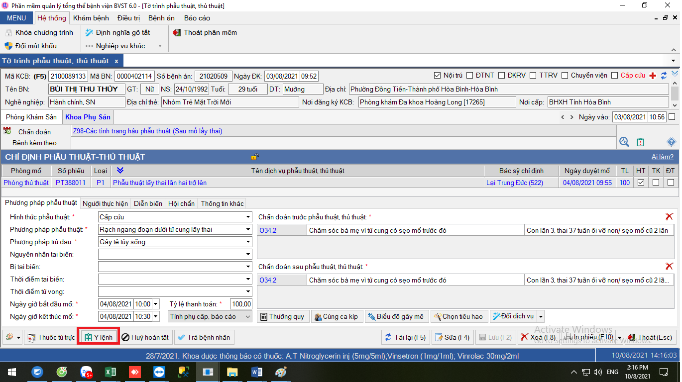
Bước 2. Của sổ Kê tiêu hao xuất hiện => Click Thêm => Thực hiện Y lệnh thuốc, vật tư.
Bước 3. Click Lưu để lưu lại y lệnh vừa thực hiện
2. Điều dưỡng khoa gây mê thực hiện tổng hợp phiếu lĩnh bằng user của mình
Bước 1. Điều trị => Tạo phiếu lĩnh. Chọn khoa kê là Gây mê hồi sức.
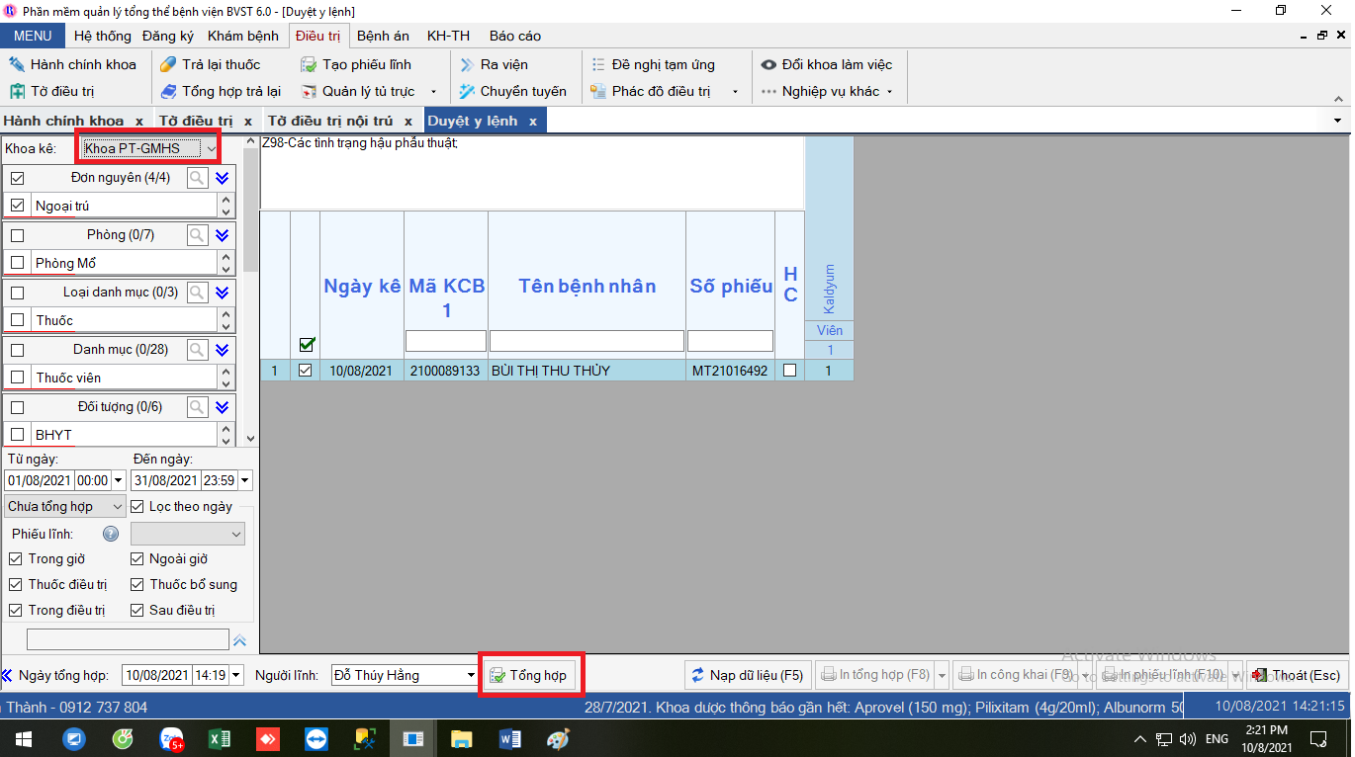
Bước 2. Chọn khoảng ngày cần tổng hợp phiếu lĩnh. Danh sách bệnh nhân và y lệnh hiện ra.
Bước 3. Click Tổng hợp để tạo phiếu.
Bước 4. In phiếu lĩnh
Lưu ý: + Có thể chọn khoảng ngày để tổng hợp y lệnh
+ Tuỳ chọn tổng hợp theo y lệnh hoặc bệnh nhân bằng cách tích vào ô vuông trước danh sách y lệnh.
PHẦN II: HƯỚNG DẪN KÊ THUỐC, VẬT TƯ TỦ TRỰC. LĨNH BÙ CƠ SỐ.
1. Bác sĩ điều trị kê thuốc từ tủ trực thuốc, vật tư PT-GMHS
Bác sỹ điều trị thực hiện đăng nhập bằng user của mình.
Bước 1. Tại cửa sổ Tờ trình phẫu thuật, thủ thuật => Click Thuốc tủ trực
Bước 2. Cửa sổ kê tủ trực xuất hiện. Chọn tủ trực Thuốc PT-GMHS hoặc Tủ trực vật tư PT-GMHS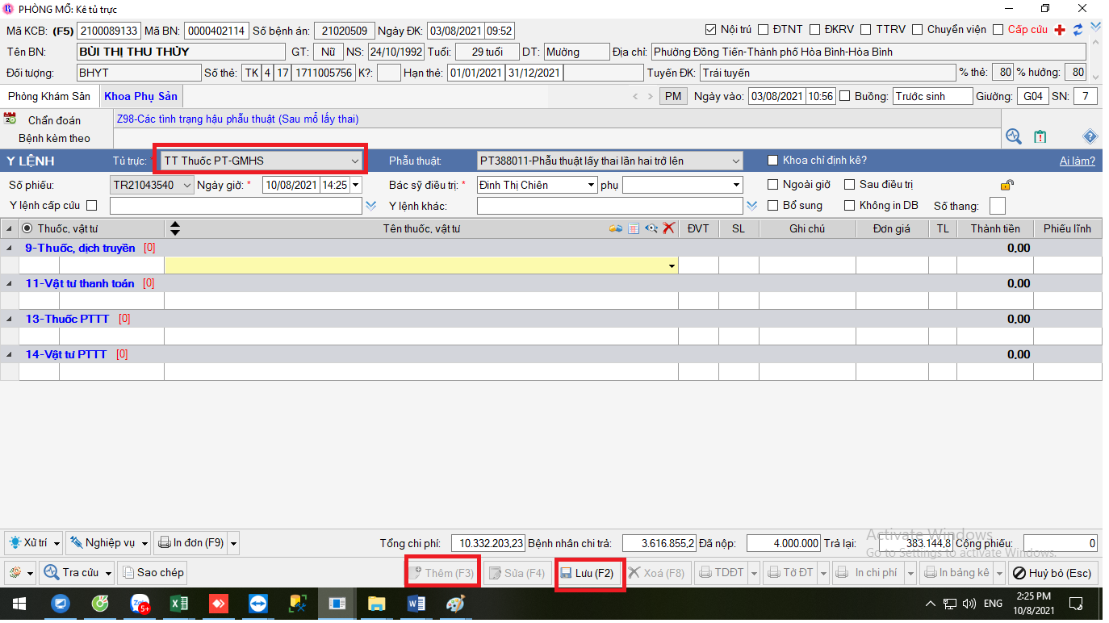

Bước 3. Click Thêm. Sau đấy thực hiện kê y lệnh thuốc vật tư từ tủ trực.
Bước 4. Lưu
2. ĐIều dưỡng khoa Gây mêm thực hiện bù tủ trực
Bước 1. Điều trị => Quản lý tủ trực => Lĩnh bù cơ số.
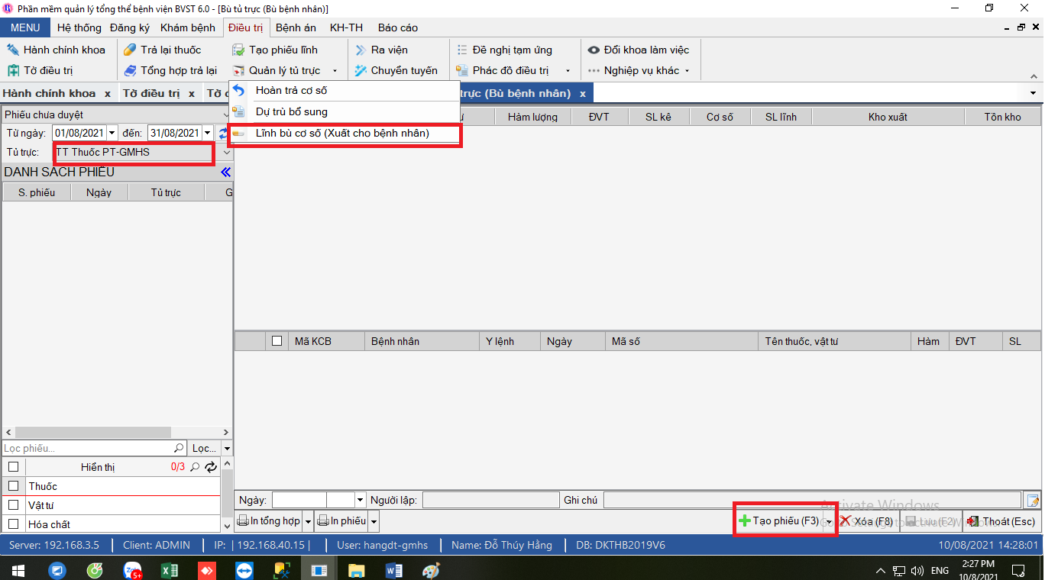
Bước 2. Click Tạo phiếu. Có thể tuỳ chọn bù trực theo từng bệnh nhân.
Bước 3. Lưu và in phiếu.

PHẦN III: HƯỚNG DẪN CÁCH THAY ĐỔI VÀ KÊ NGÀY GIƯỜNG

BƯỚC 1: Tại màn hình hành chính - lựa chọn bệnh nhân ( click chuột phải hoặc ấn F2) -🡪 lựa chọn tiếp nhận vào khoa.
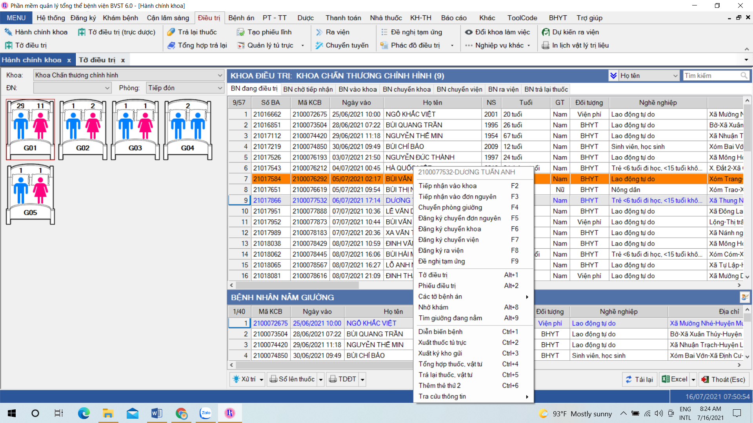

B2 Phân phòng bệnh, giường bệnh, dịch vụ giường
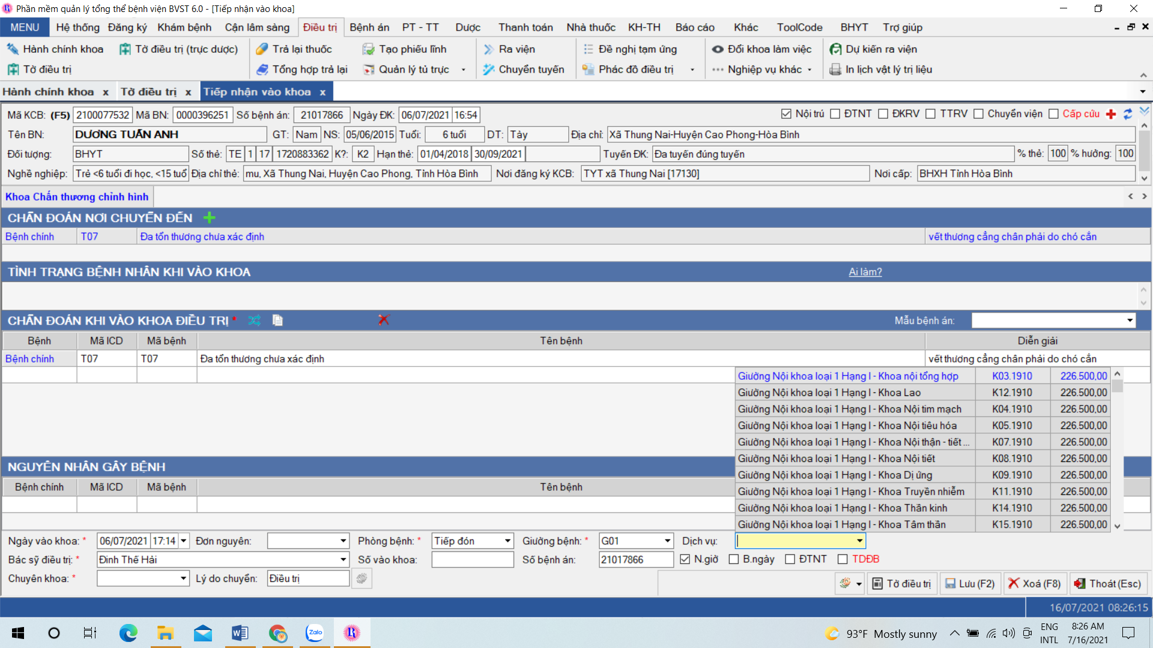
Khi có sự thay đổi giường:
Bước 1: Tại màn hình hành chính lựa chọn bệnh nhân ( click chuột phải hoặc ấn F4) -🡪 lựa chọn chuyển phòng giường
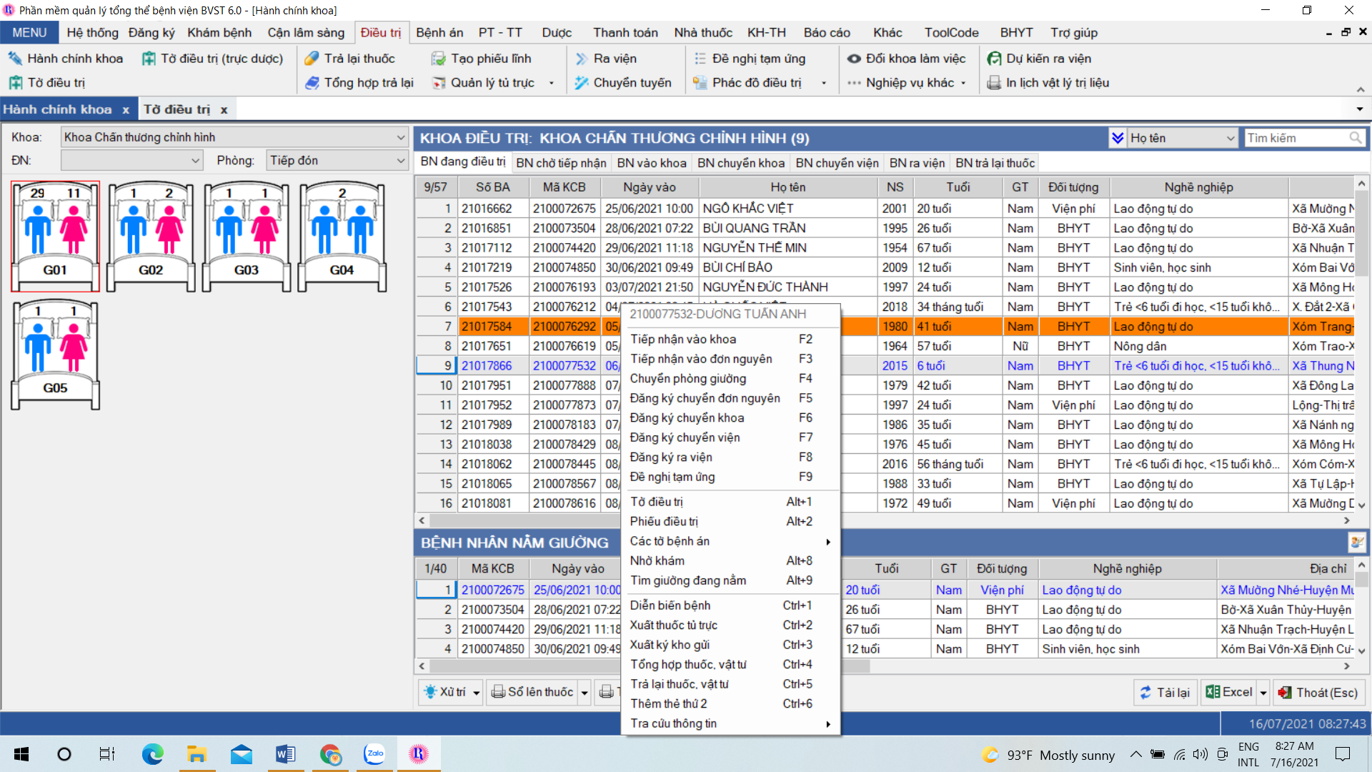
Nhập các thông tin thay đổi phòng, giường?
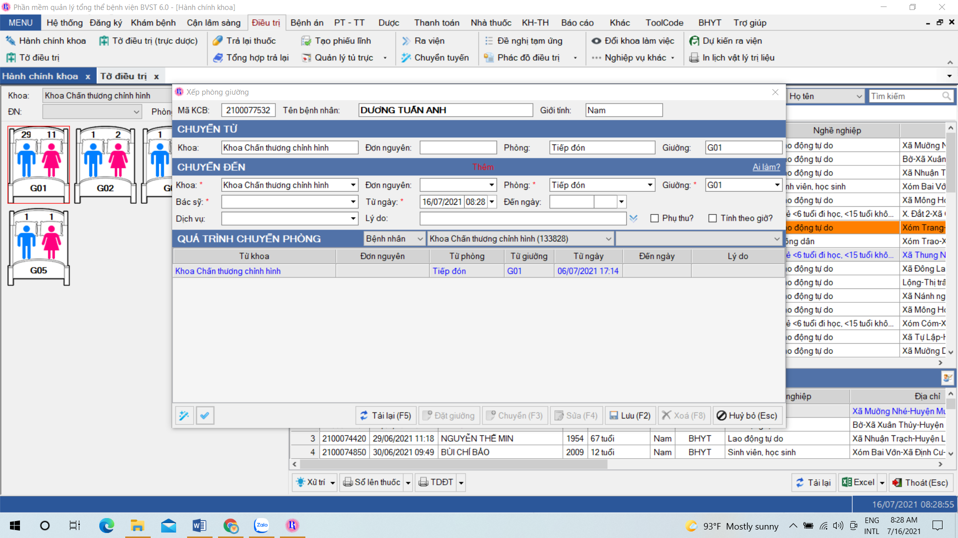

PHẦN IV: HƯỚNG DẪN CHÈN ẢNH LƯỢC ĐỒ PHẪU THUẬT

B1: Lựa chọ Tờ trình PTTT - tờ trình phẫu thuật – thủ thuật 2 ( đối với CK Mắt - lựa chọn phiếu theo bệnh)
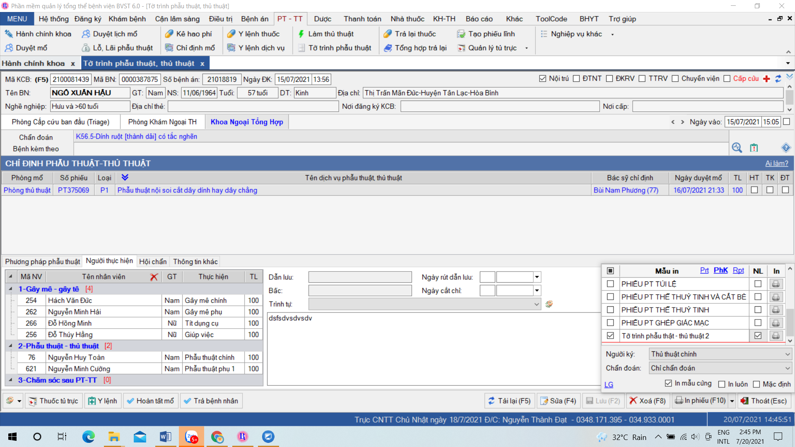

Lưu ý: tích vào 2 ô như hình trên

B2: Lựa chọn biểu tượng máy in để view phiếu PTTT
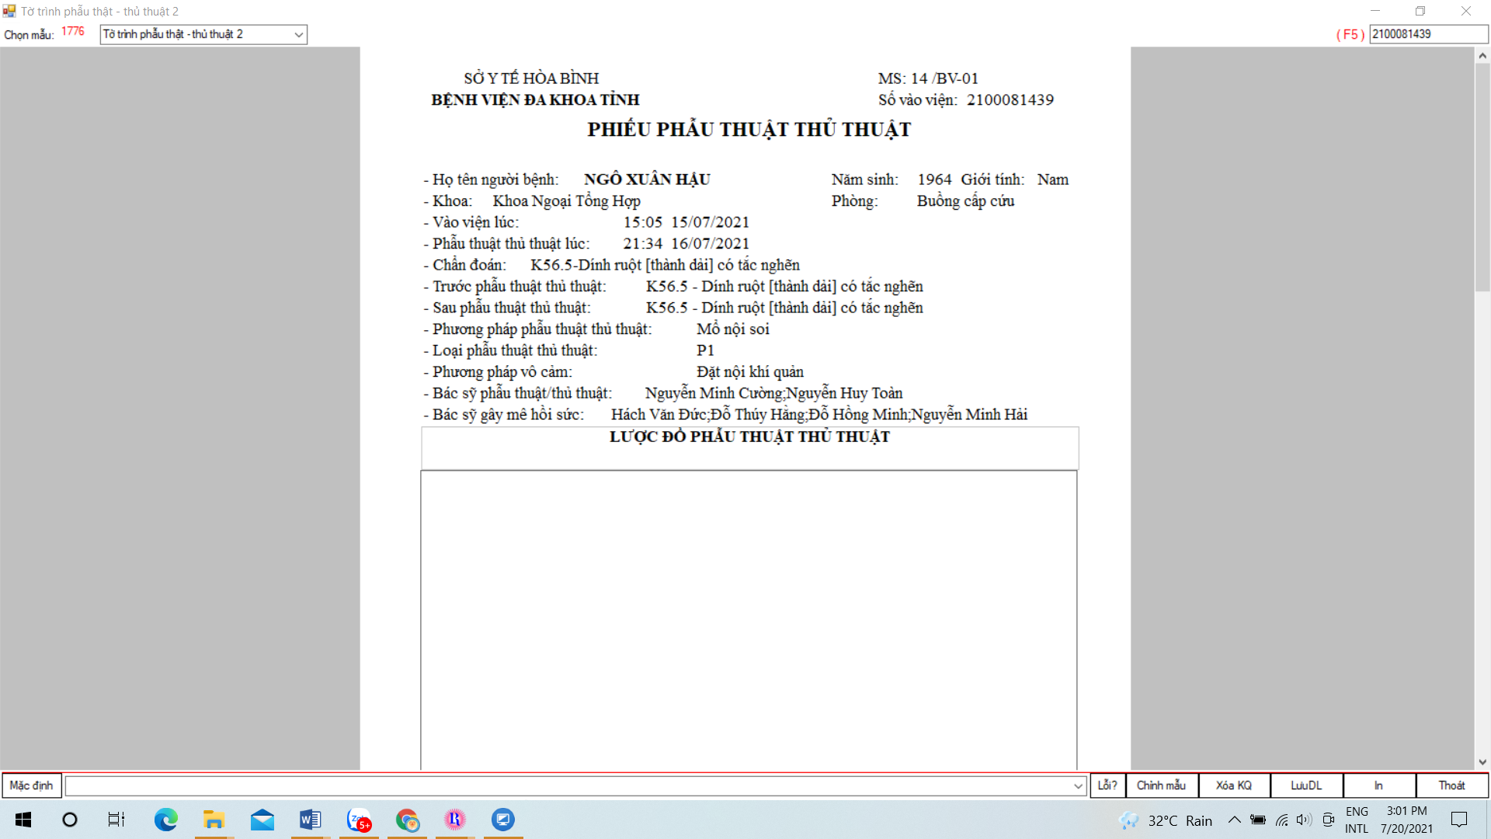
B3: Click double chuột trái vào khoảng trắng trên form lược đồ PTTT

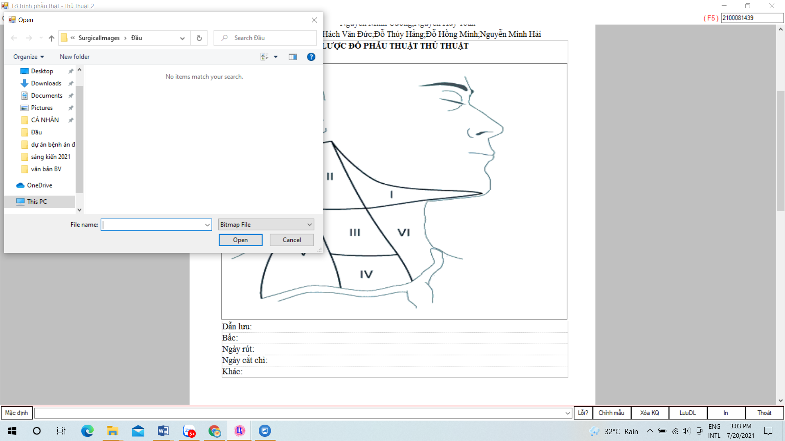
Lựa chọn ảnh lược đồ PTTT để chèn

B 4: ấn nút LuuDL và in
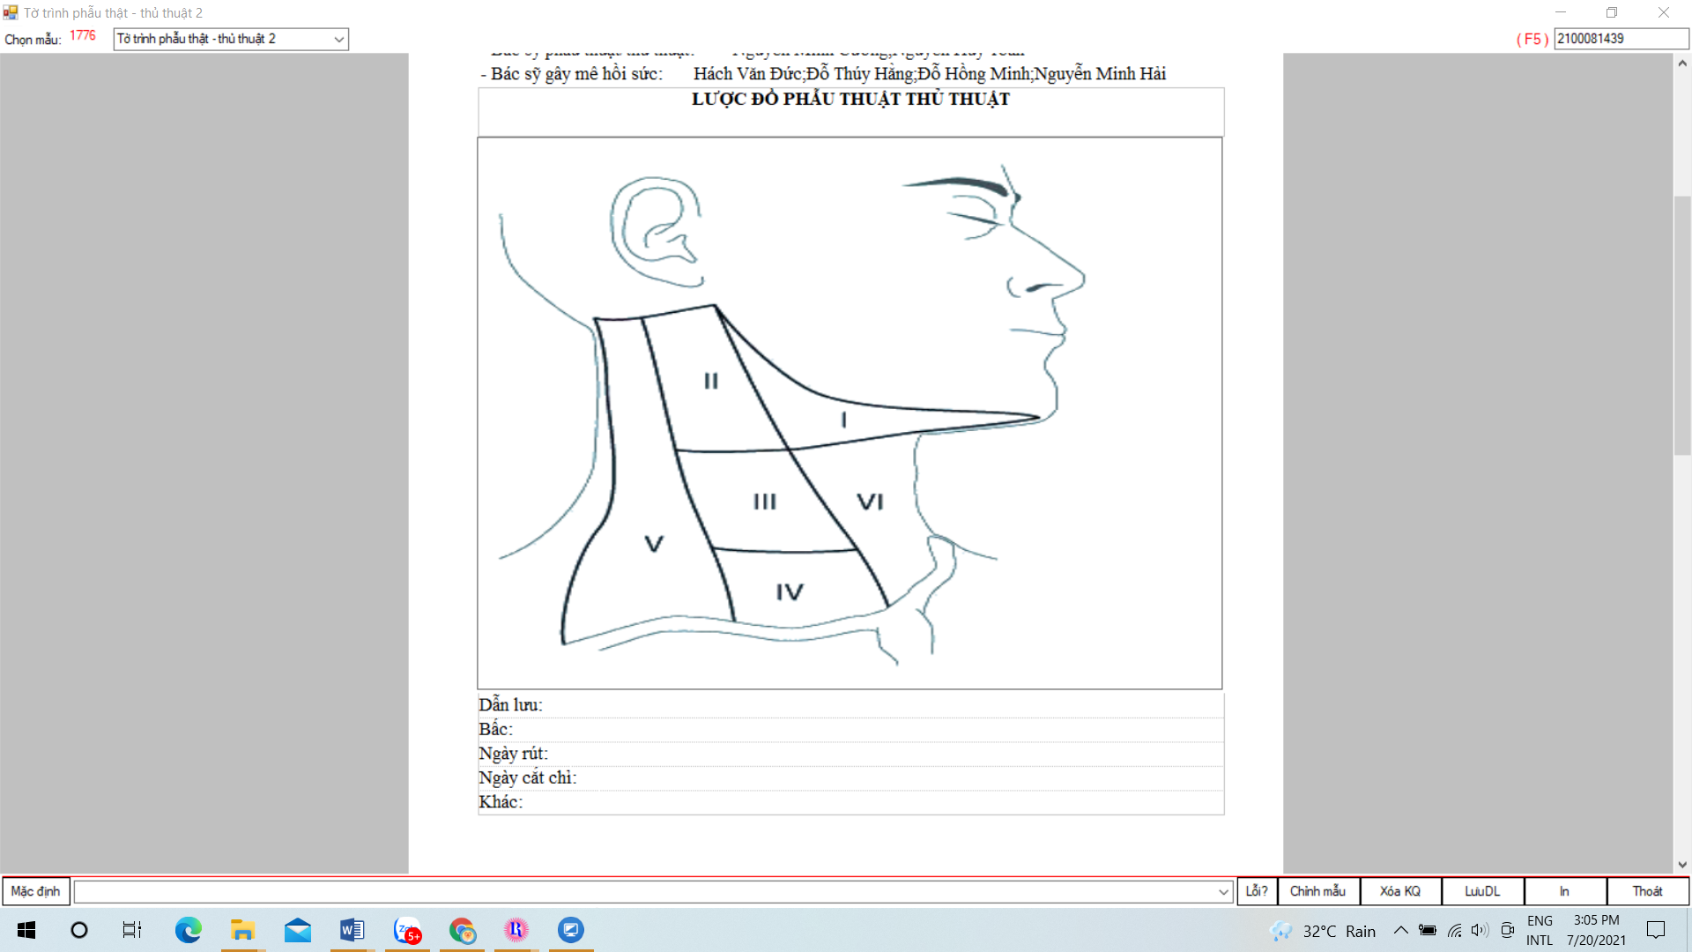

PHẦN V: HƯỚNG DẪN IN BỆNH NHÂN CÓ TỪ 2 PHẪU THUẬT TRỞ LÊN
B 1: lựa chọn PTTT cần in ( lưu ý ngày giờ duyệt mổ phải trùng ngày giờ)
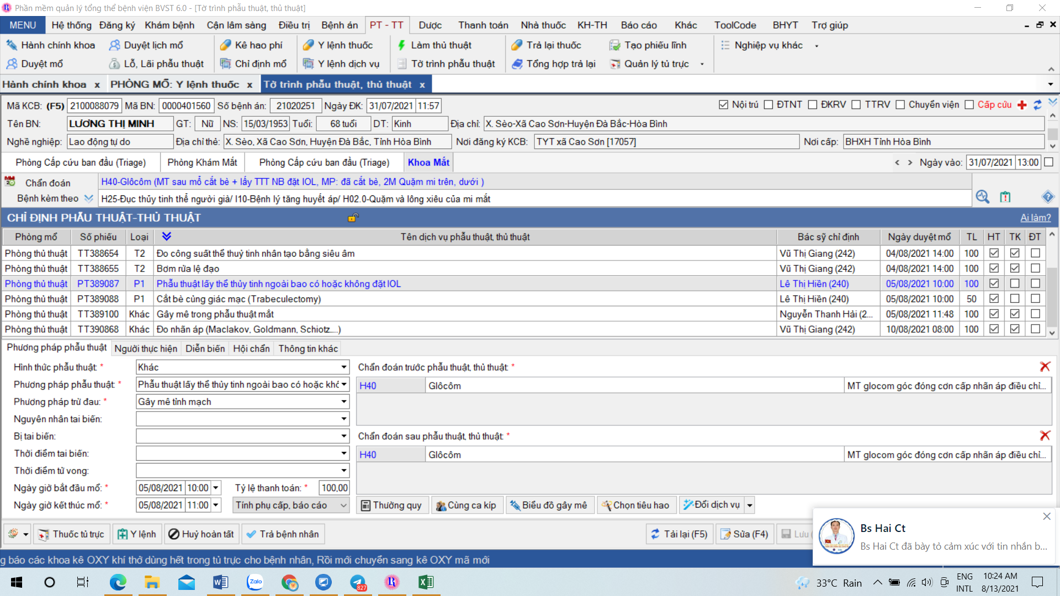

B2: lựa chọn mẫu phiếu in đối với BN có 2 phẫu thuật ( phẫu thuật thủ thuật 2 trang)
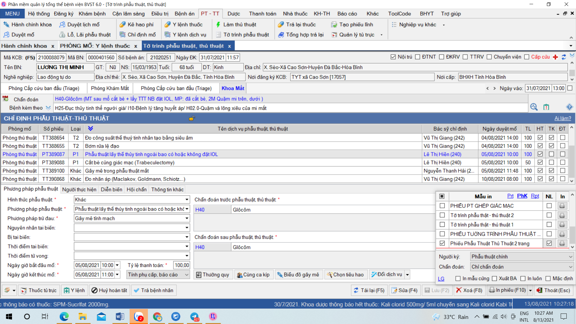

PHẦN VI: HƯỚNG DẪN LẬP PHIẾU TRUYỀN DỊCH ( KHI CÓ SỐ LƯỢNG TỪ 2 TRỞ LÊN)

- Y lệnh bác sỹ : số lượng 3 chai dịch
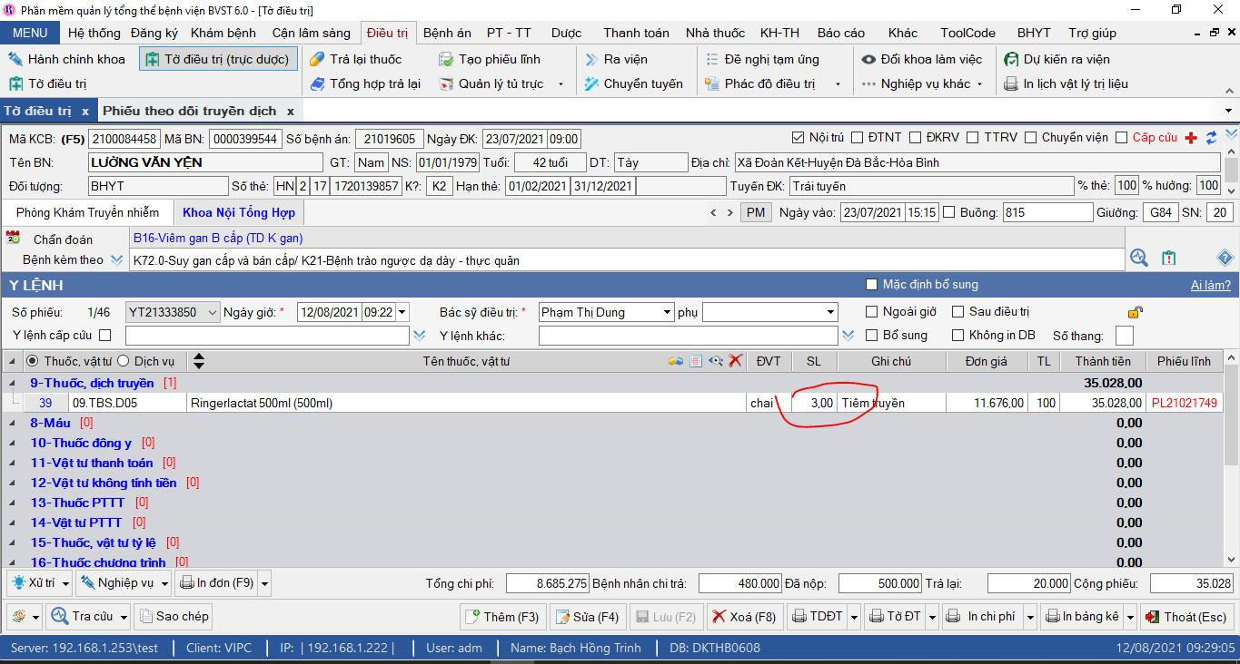

- Điều dưỡng thực hiện lập phiếu truyền dịch:
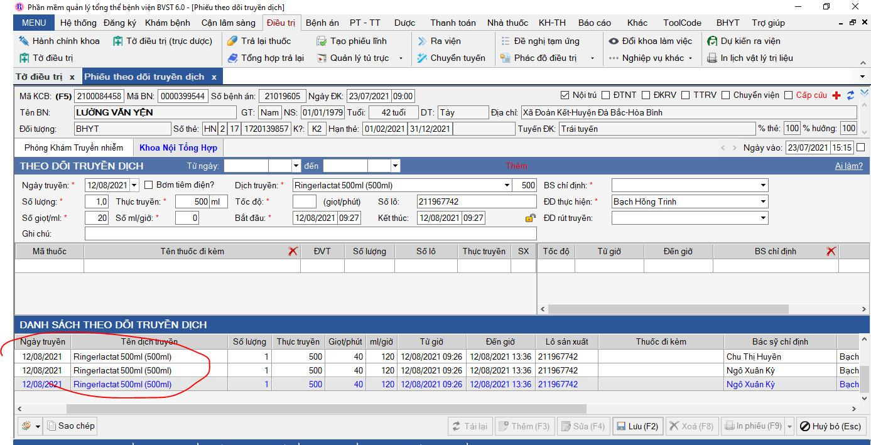

Nhập số lượng thực truyền theo y lệnh bác sỹ ( 8h: 1 chai, 16h: thêm 1 chai, 22h: 1 chai) không nhập 1 lần 3 chai

PHẦN VII: HƯỚNG DẪN SỬ DỤNG APP KHÁM CHỮA BỆNH CỦA BỆNH VIỆN ĐA KHOA TỈNH HÒA BÌNH
- Hướng dẫn cài đặt app
Để cài đặt ứng dụng: người dùng truy cập kho ứng dụng của CH Play(đối với hệ điều
hàng android) và App Store(Đối với hệ điều hành iOS) và nhập thông tin tìm kiếm : “BVĐKT Hòa Bình ”
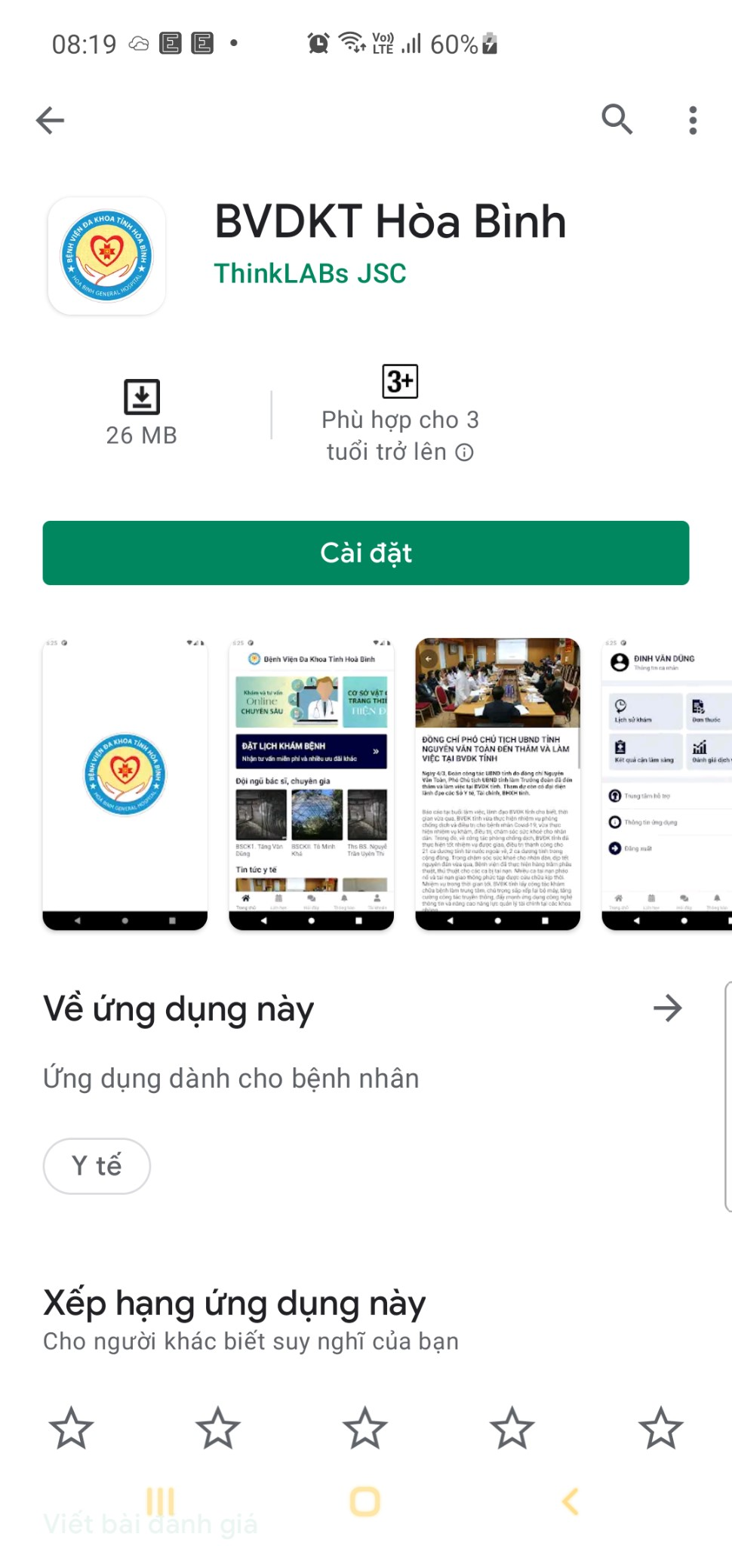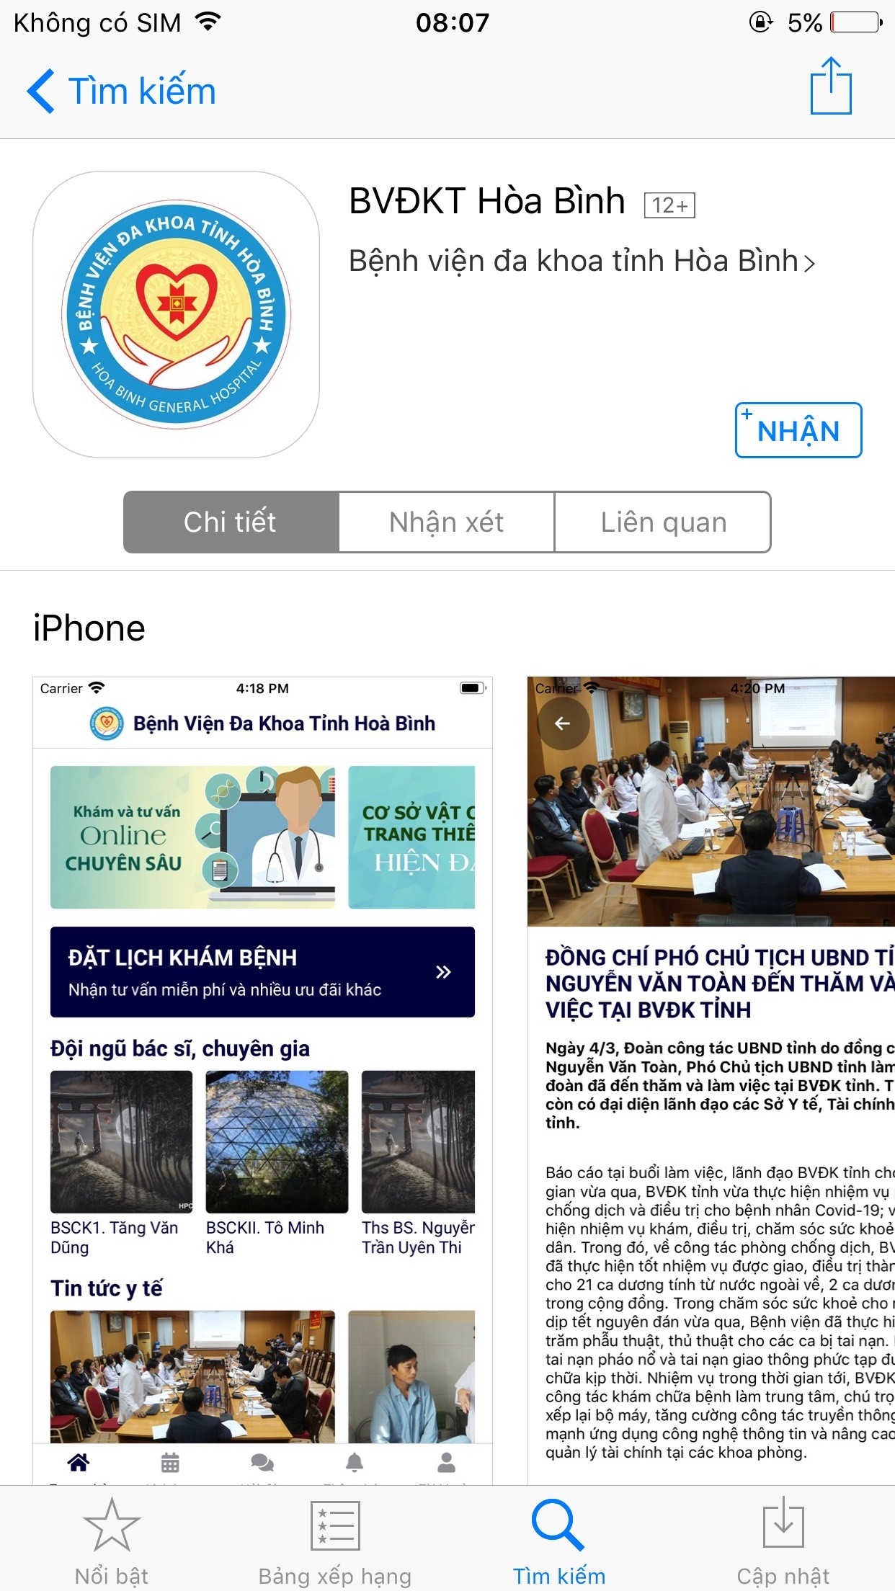

Hình 1:Ứng dụng trên hệ điều hành iOS Hình 2: Ứng dụng trên hệ điều hành android
Người dùng tải và cài đặt thành công ứng dụng trên máy có hệ điều hành android hoặc iOS

2. Đăng ký tài khoản
Bước 1: Mở ứng dụng đã cài đặt trên hệ thống,
hiển thị màn hình trang chủ.
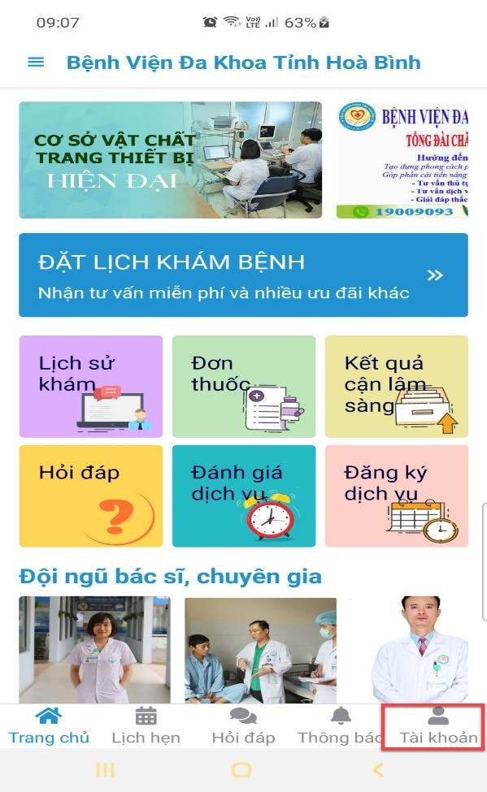
Bước 2: Người dùng bấm chọn chức năng “Tài khoản” ở menu bên dưới màn hình - hiển thị
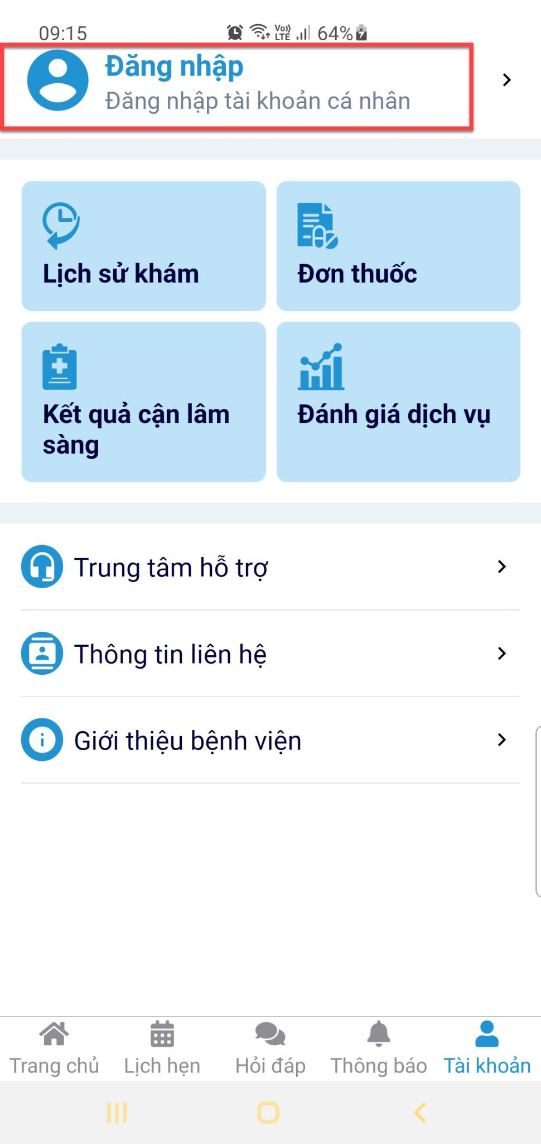
Bước 3: Bấm chọn Đăng nhập – Bước 4: Chọn “Đăng ký” - hiển thị màn đăng ký tài khoản hiển thị màn hình đăng nhập
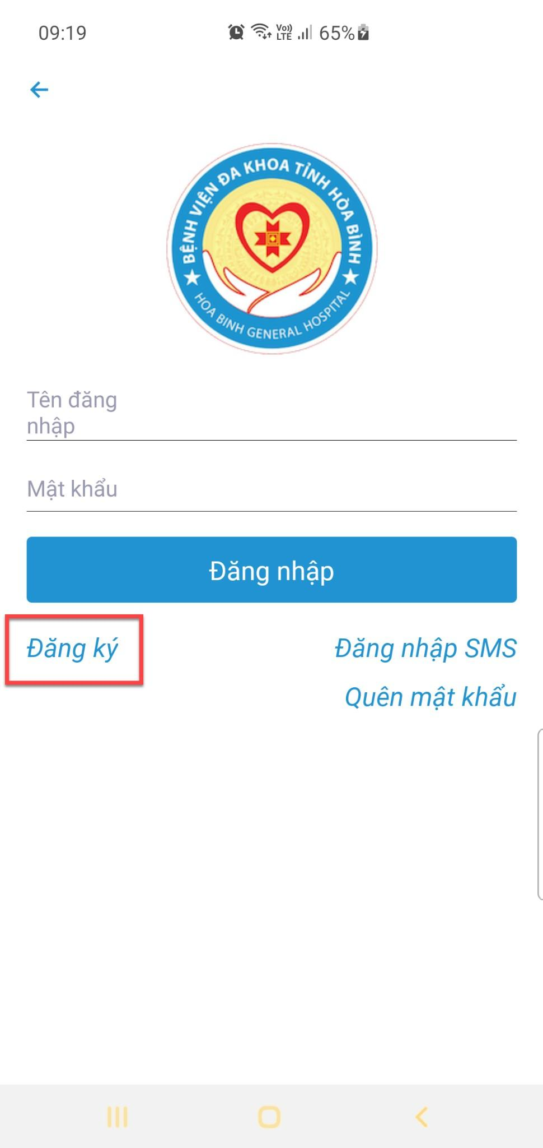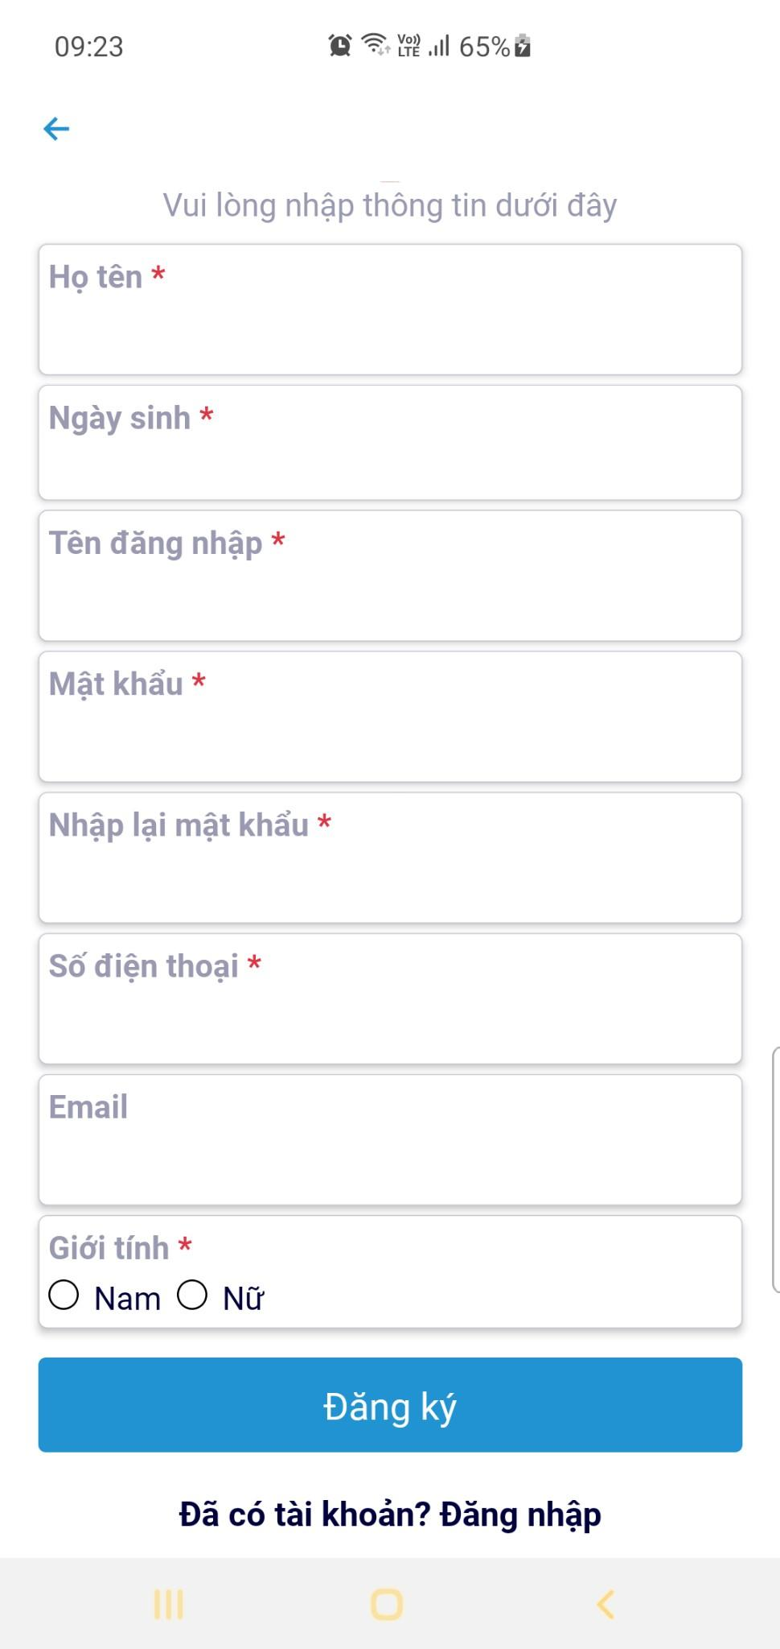
Bước 5: Điền đầy đủ thông tin vào các trường bắt buộc (*) và bấm Đăng ký => hiển thị màn hình xác nhận số điện thoại
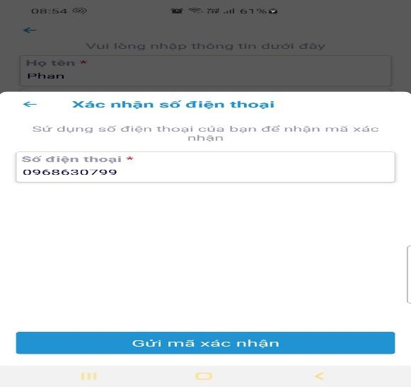
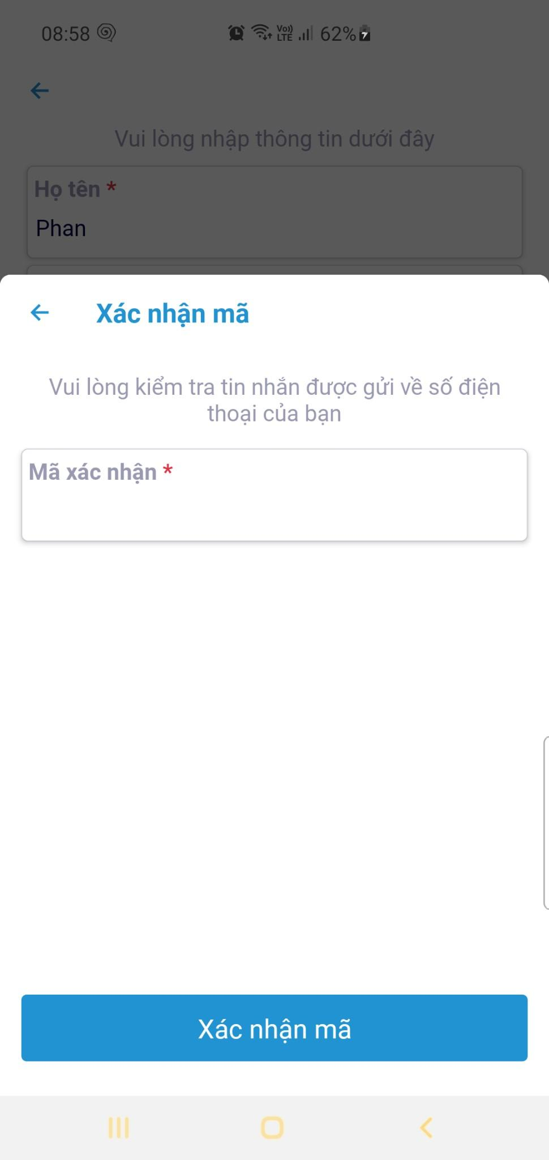
Đăng nhập vào ứng dụng bằng tài khoản đã đăng ký.
Bước 1: Người dùng mở ứng dụng Bước 2: Chọn “Tài khoản” ở menu dưới.
đã được cài đặt trên thiết bị di động
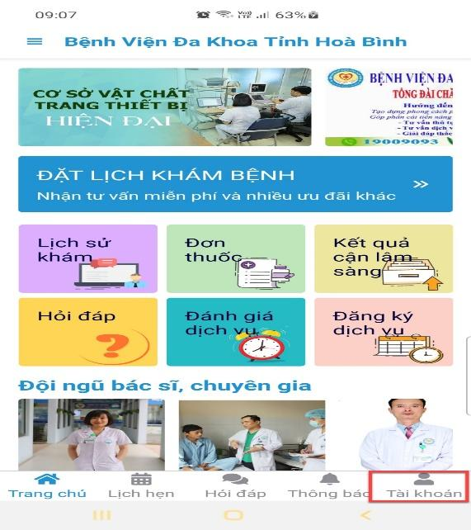
Bước 3: Bấm chọn Đăng nhập Bước 4: Nhập tên đăng nhập và mật khẩu click Đăng nhập

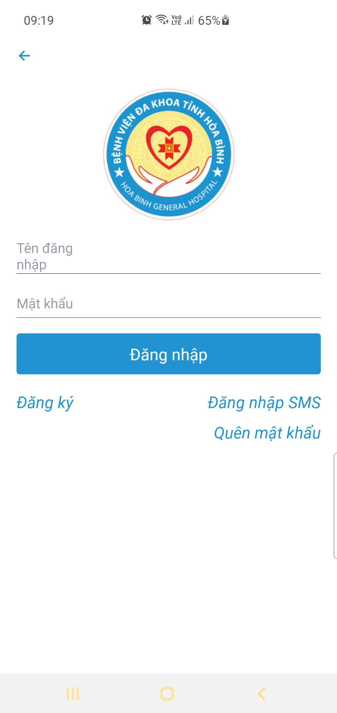
Đăng nhập với SMS
Bước 1: Người dùng mở app đã được cài đặt Bước 2: Chọn “Đăng nhập SMS”
trên thiết bị di động, truy cập màn hình đăng nhập
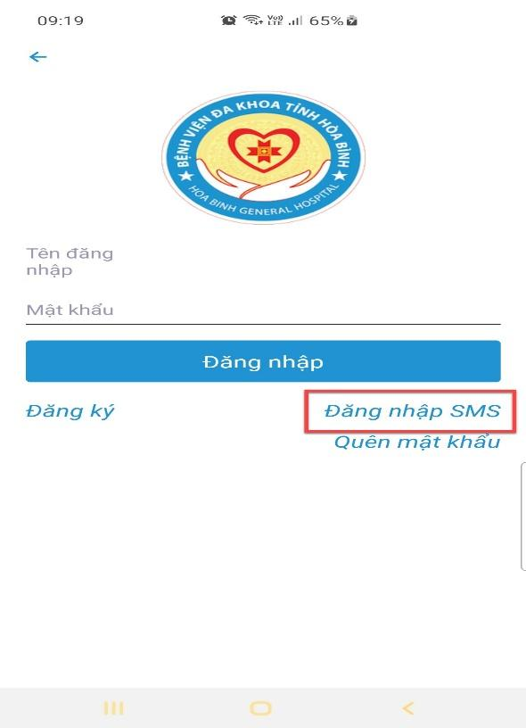
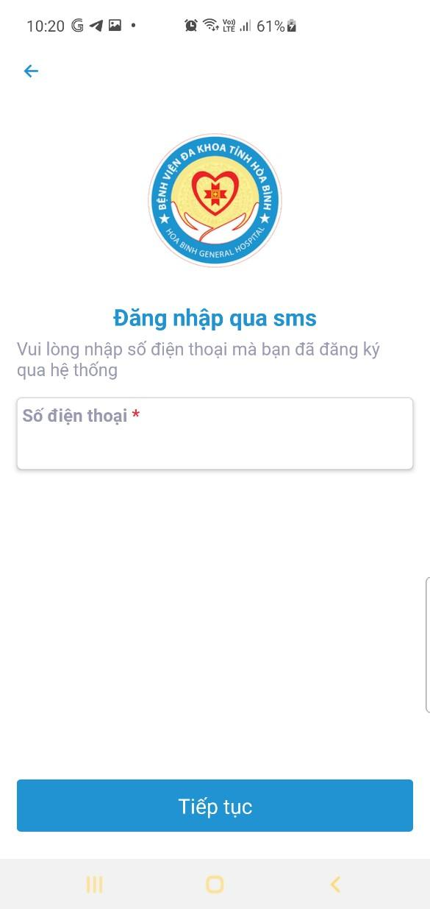
- Bước 3: Nhập số điện thoại “Số điện thoại” Bước 4: bấm “Gửi mã xác nhận”
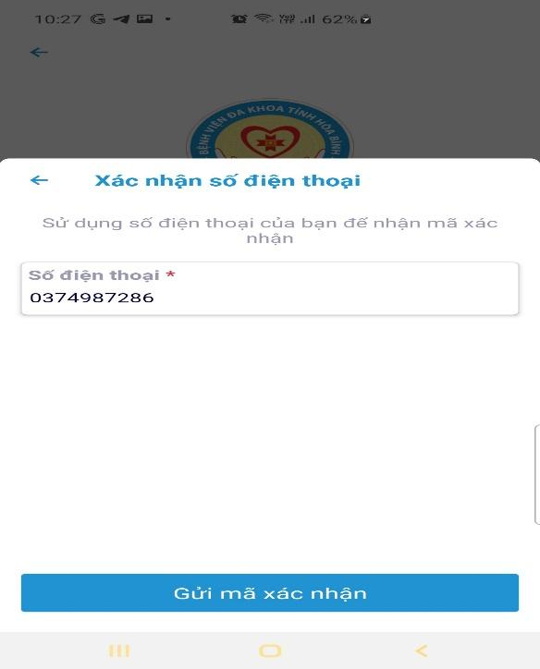
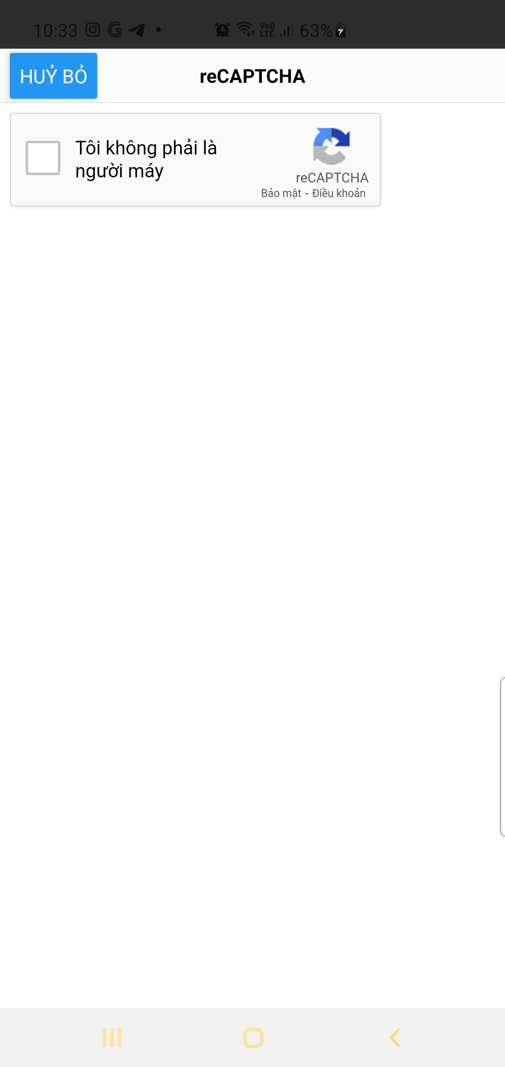
Bước 5: Bấm chọn “Tôi không phải là người máy
Bước 6: Xác minh thành công. Nhập mã OTP nhận được bấm “Xác nhận mã” để đăng nhập vào hệ thống.

Hướng dẫn sử dụng các chức năng của ứng dụng

A. Giới thiệu các chức năng chính của ứng dụng
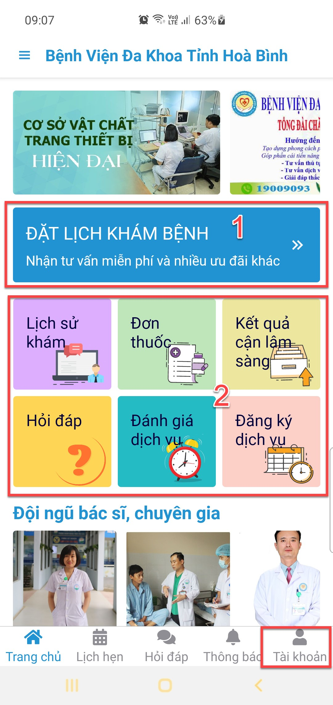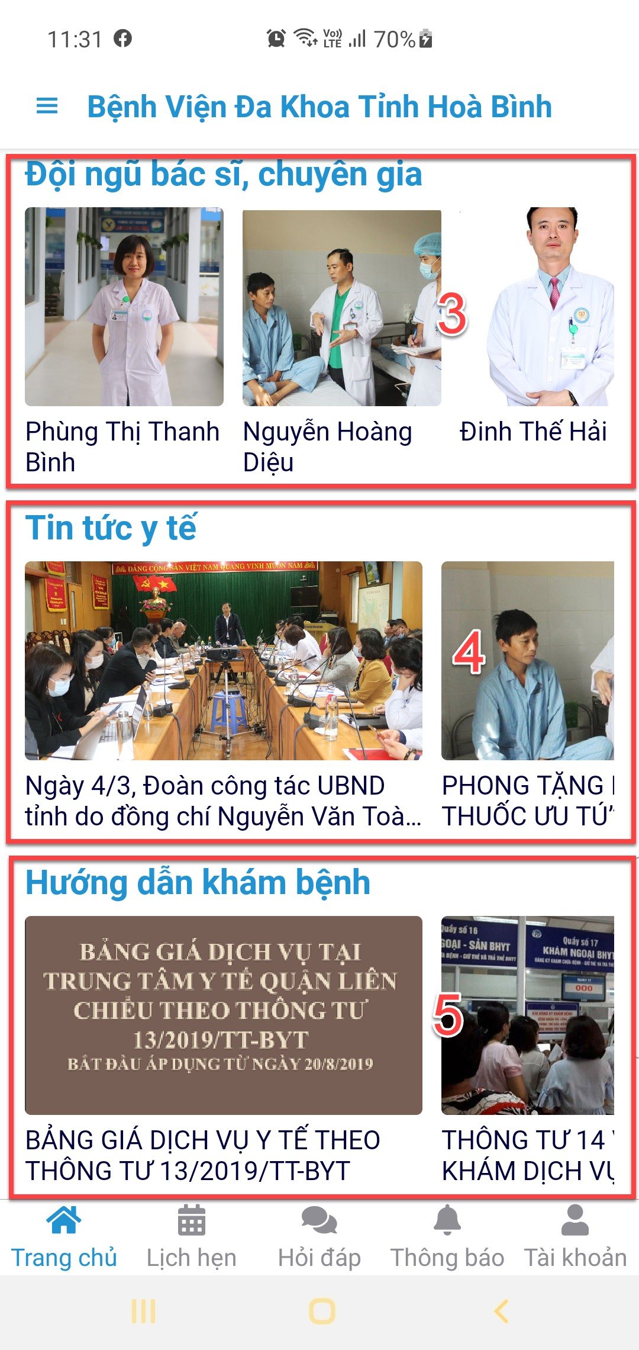

- “Đặt lịch khám bệnh” người dùng đặt lịch hẹn khám ở chức năng này. Để thực hiện được chức năng này người dùng phải có tài khoản để đăng nhập vào ứng dụng.
- - Lịch sử khám, đơn thuốc, kết quả cận lâm sàng, hỏi đáp, đánh giá dịch vụ, đăng ký
dịch vụ của người dùng sẽ được lưu trữ tại đây
- - Đội ngũ bác sỹ, chuyên gia của bệnh viện. Người dùng có thể vuốt sáng bên phải để xem danh sách các bác sĩ có tại bệnh viện. Bấm vào từng bác sĩ để xem thông tin chi tiết về bác sĩ đó.
- - Hiển thị các tin tức y tế của bệnh viện. Người dùng bấm vào từng tin tức để xem thông tin tin tức cụ thể.
- - Hiển thị các hướng dẫn khám bệnh của bệnh viện cho bệnh nhân. Các bảng giá dịch vụ y tế tại bệnh viện. Người dùng bấm vào từng tin tức hướng dẫn để xem thông tin hướng dẫn cụ thể, vuốt sang phải để thêm xem nhiều hướng dẫn hơn

TIỆN ÍCH TRÊN APP KHÁM CHỮA BỆNH
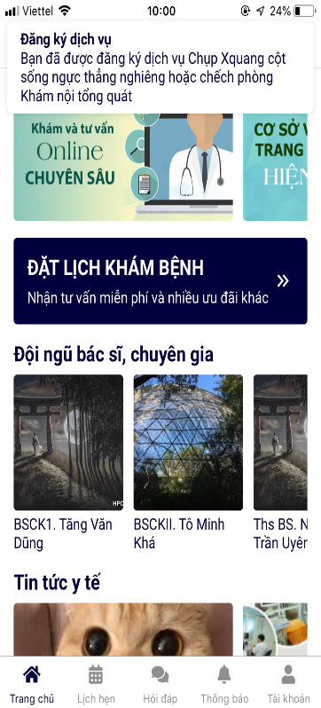
- Quản lý thông tin trên ứng dụng
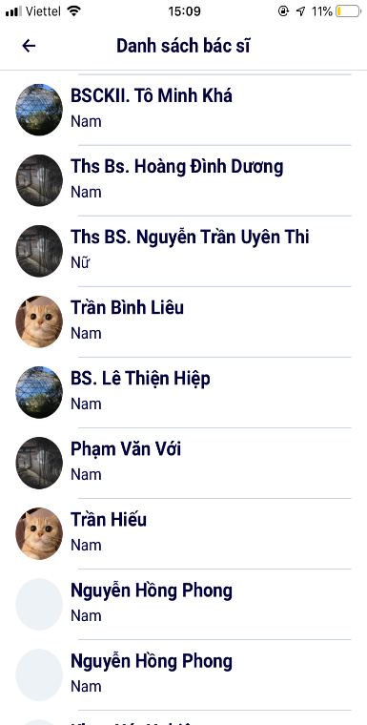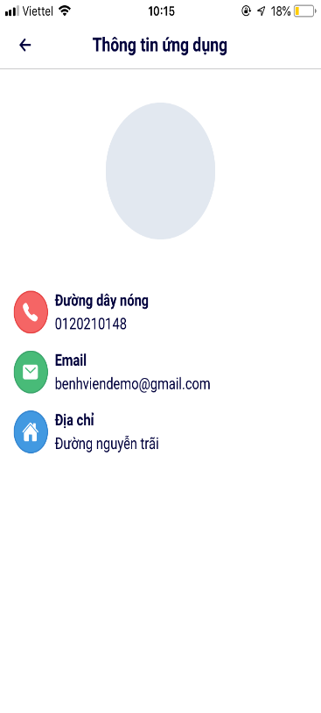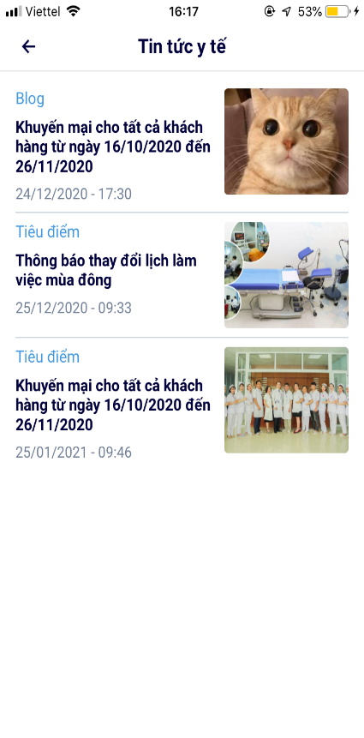

- Lịch sử khám bệnh của bệnh nhân
Bệnh nhân – xem kết quả qua App
Xem kết quả của mỗi lần khám bệnh: Chẩn đoán, dịch vụ, đơn thuốc, kết quả cận lâm sàng…
Xem lịch sử các đơn thuốc.
Xem lịch sử kết quả cận lâm sàng.
Bác sỹ - xem kết quả qua website
Xem kết quả của mỗi lần khám bệnh của bệnh nhân: Chẩn đoán, dịch vụ, đơn thuốc, kết quả cận lâm sàng…
Xem lịch sử các đơn thuốc của bệnh nhân.
Xem lịch sử kết quả cận lâm sàng của bệnh nhân.

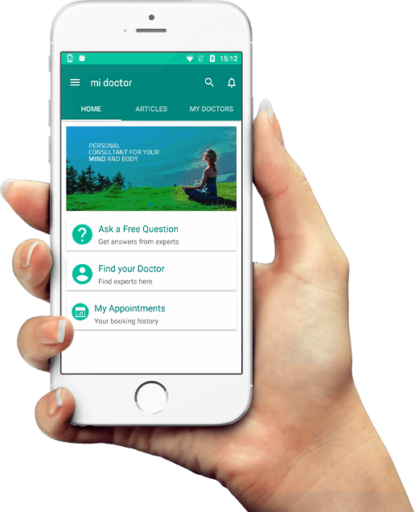
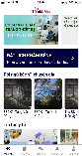

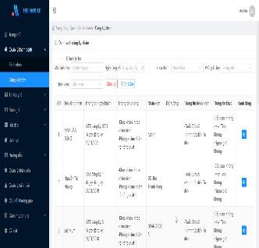

Bệnh nhân App cho bệnh nhân Website xem dữ liệu Bác sỹ

- Xem kết quả lịch sử khám bệnh – bệnh nhân
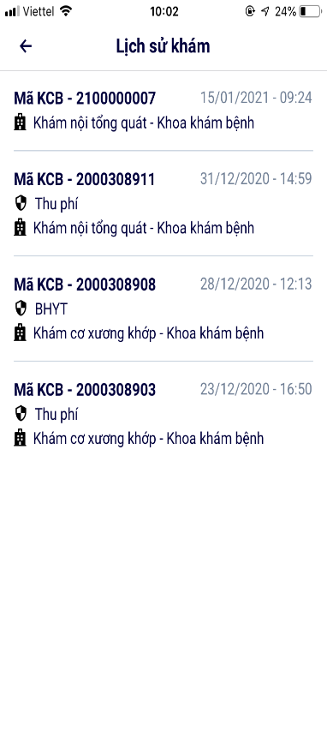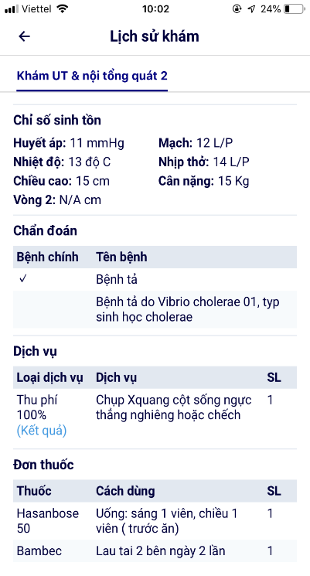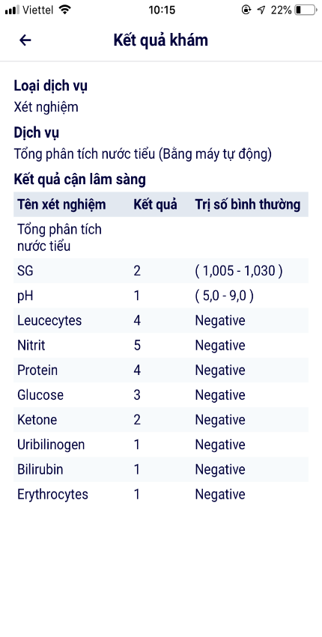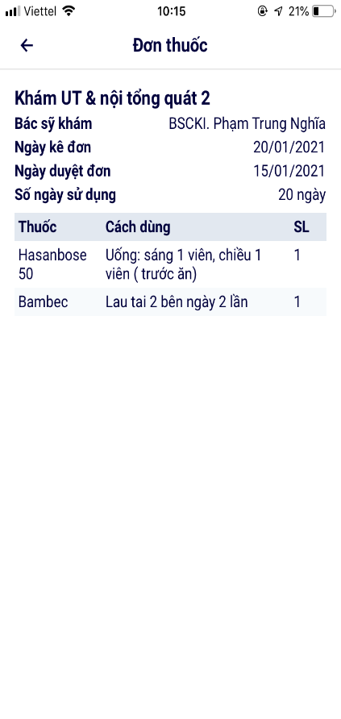

Lịch sử khám bệnh Kết quả khám bệnh Kết quả cận lâm sàng Đơn thuốc

- Xem kết quả lịch sử khám bệnh – bác sỹ
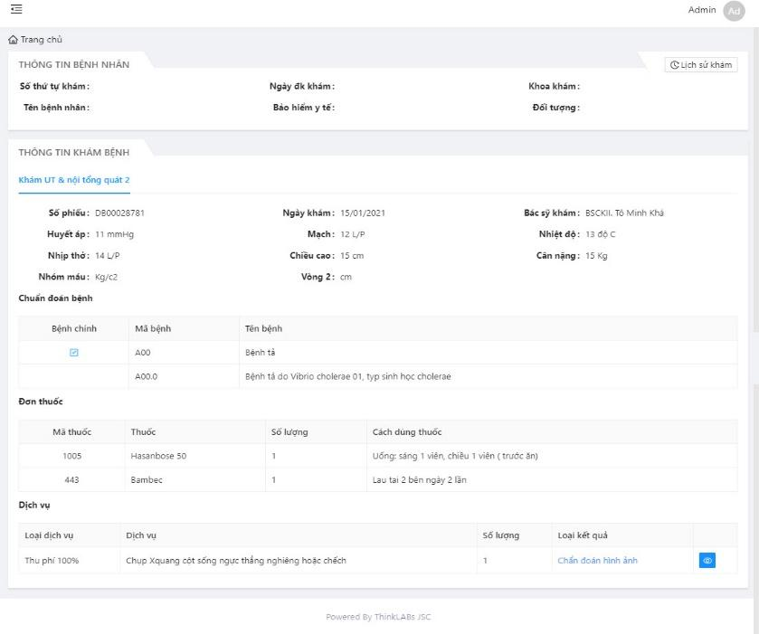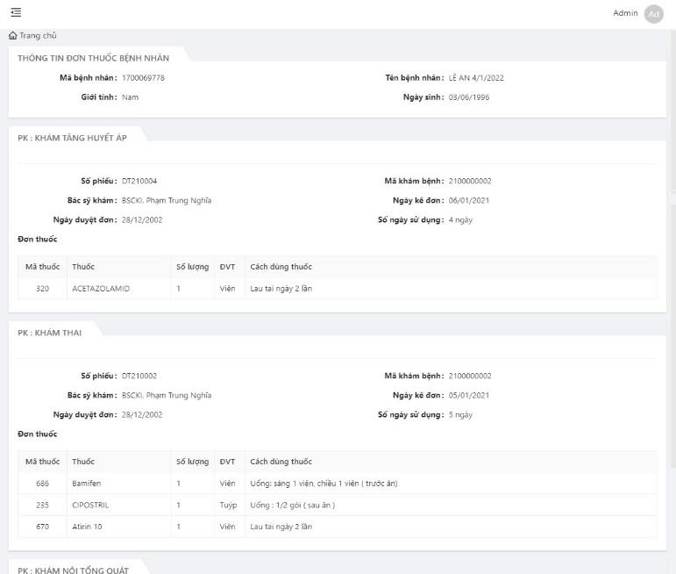
Kết quả khám bệnh Lịch sử đơn thuốc

- Nhắc lịch tái khám, nhắc lịch uống thuốc

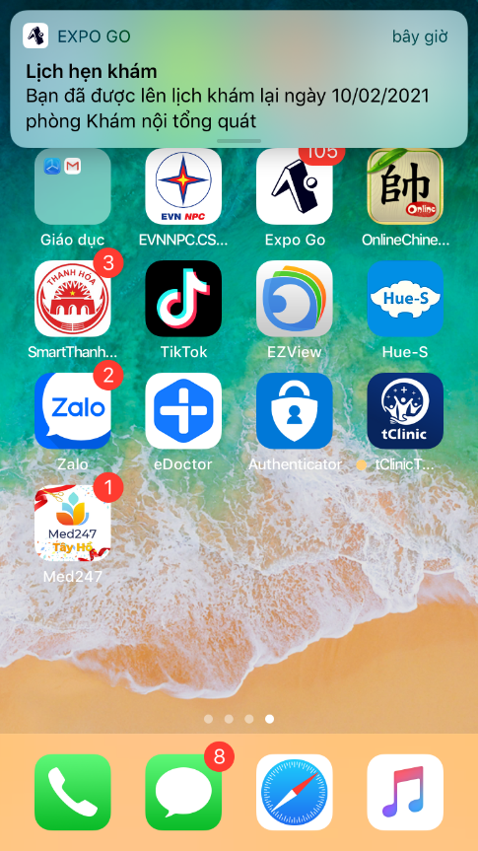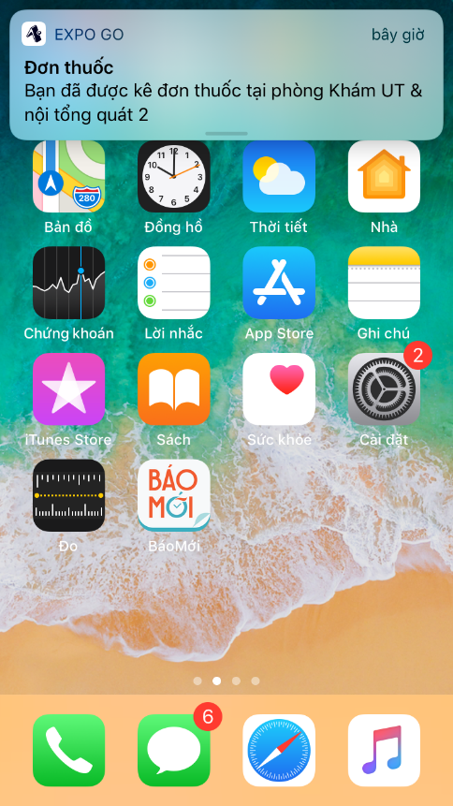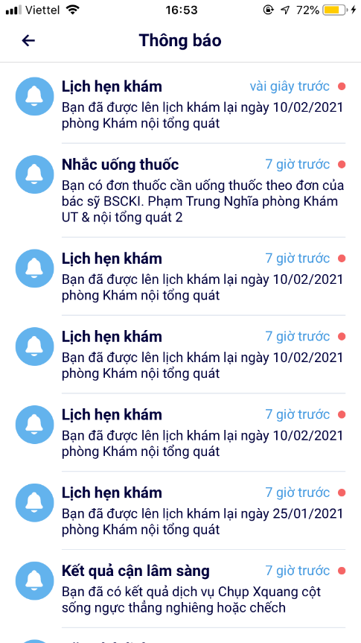
- Báo kết quả khi có kết quả cận lâm sàng
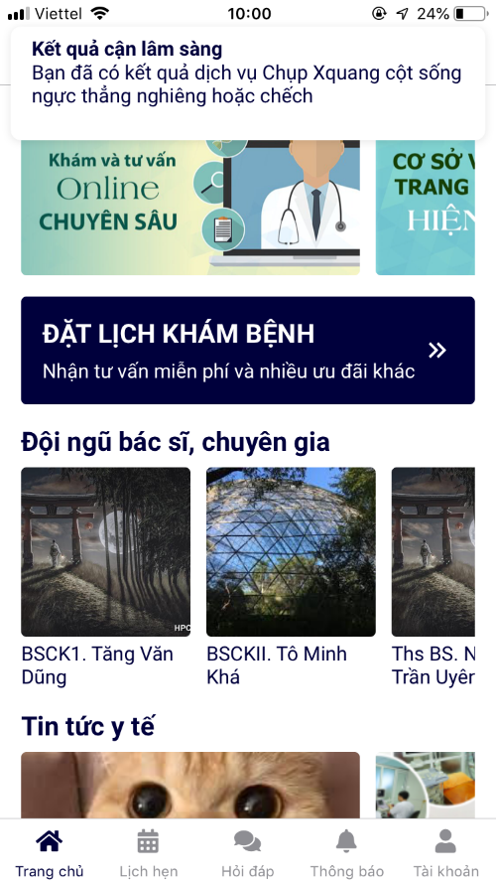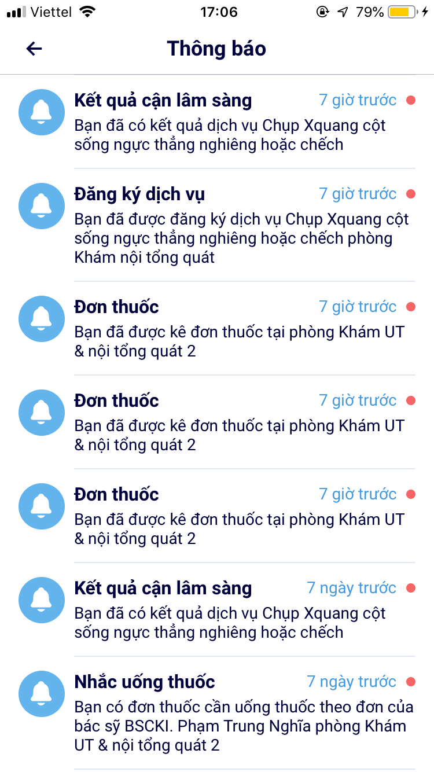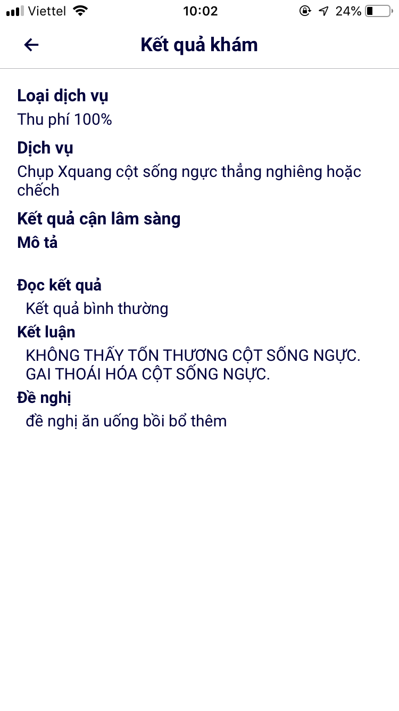

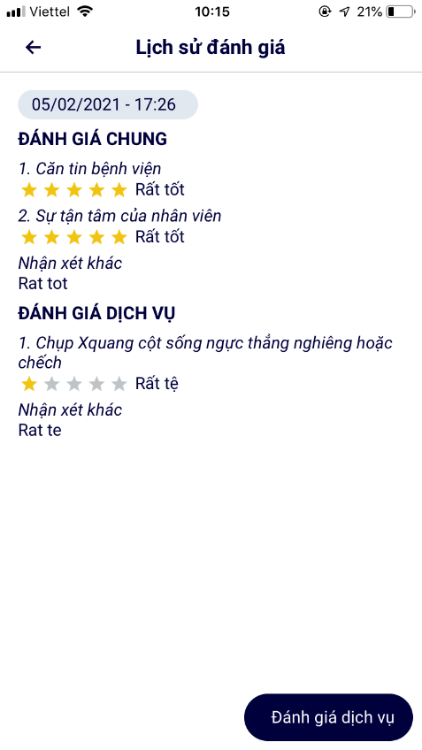
- Đánh giá dịch vụ
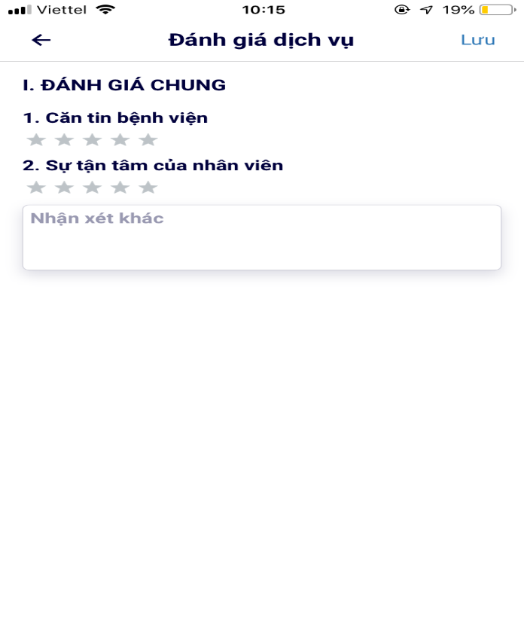
- Đăng ký gói dịch vụ khám

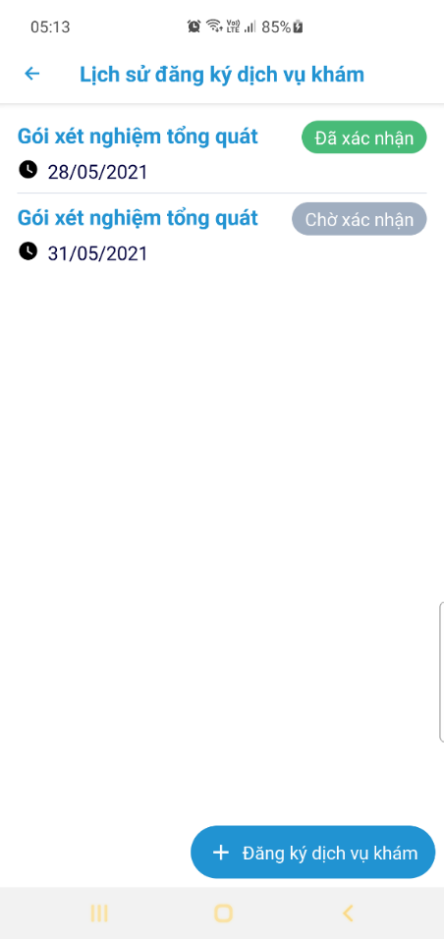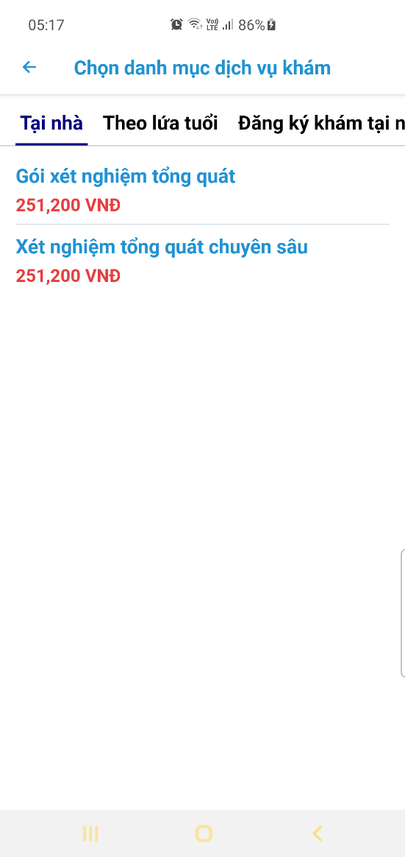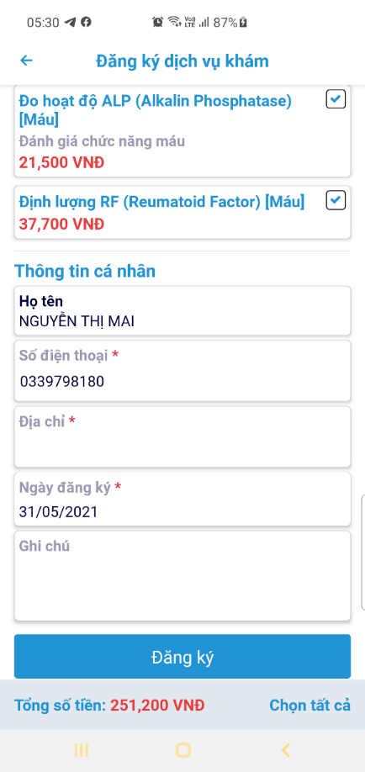

- Đặt lịch khám bệnh, hỏi-đáp của bệnh nhân

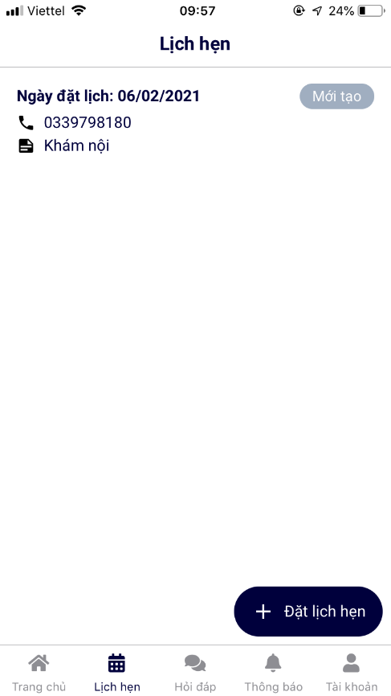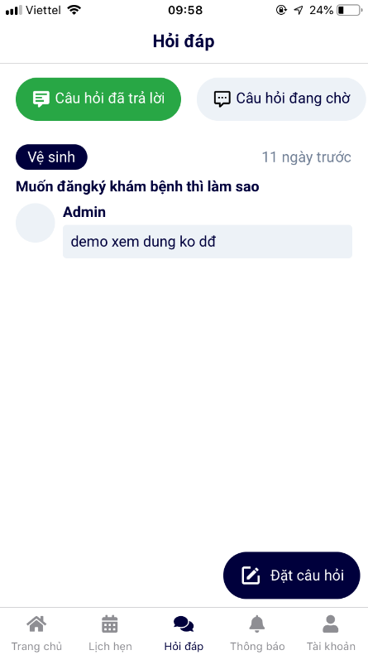

- Gửi thông báo, tin tức, hướng dẫn khuyến mại cho bệnh nhân

- 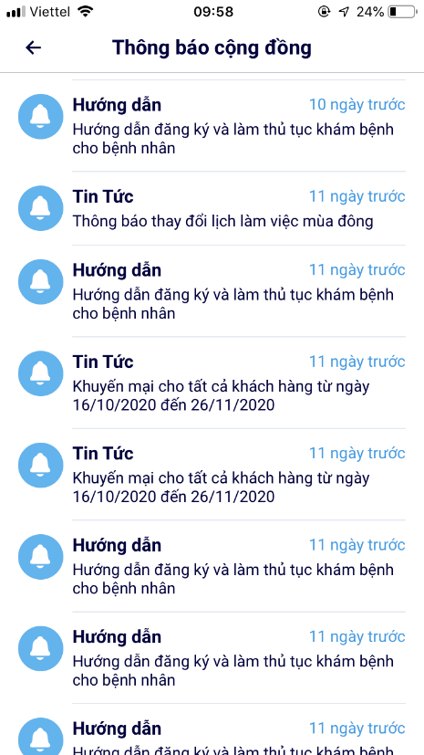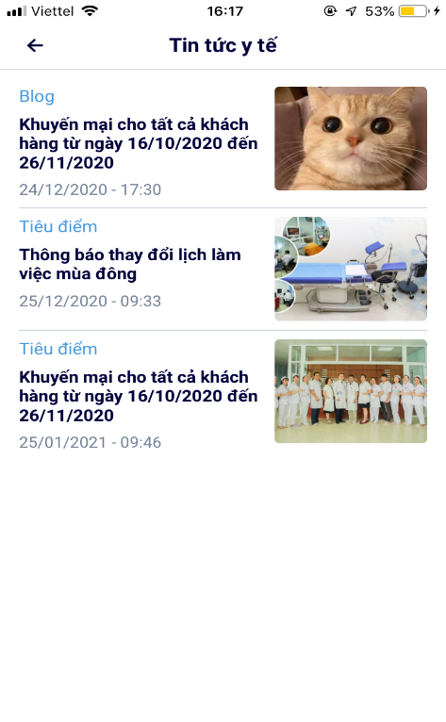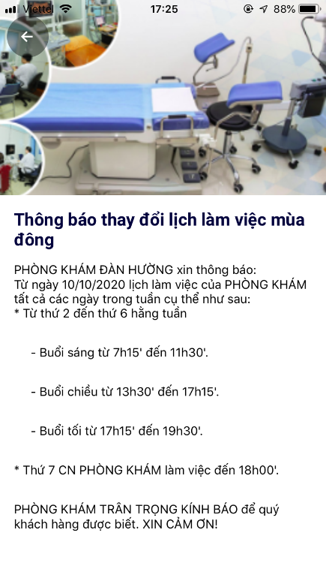

PHẦN VIII: HƯỚNG DẪN THỰC HIỆN
*, TỔNG HỢP PHIẾU LĨNH
Bước 1. Điều trị => Tạo phiếu lĩnh.
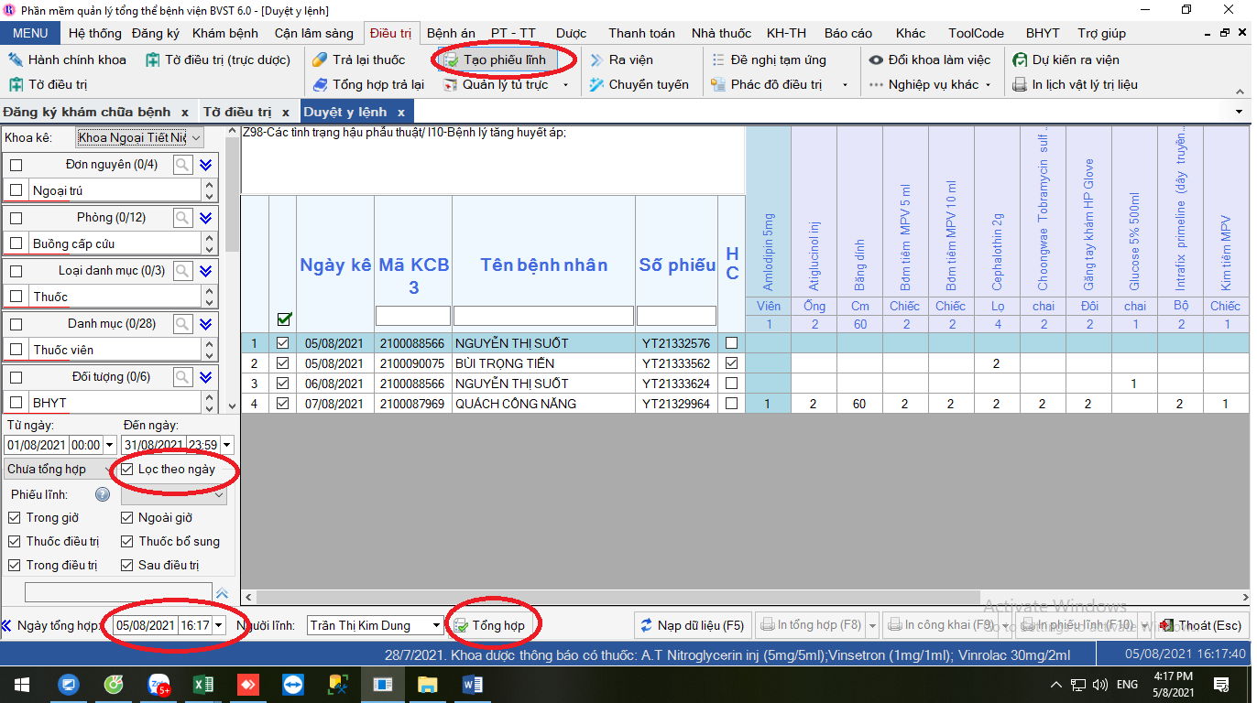

Bước 2: Chọn ngày cần tổng hợp y lệnh
Bước 3. Click vào tổng hợp để lưu phiếu.
- Các lưu ý: + Mỗi lần chỉ tổng hợp được tối đa 3 ngày y lệnh.
+ Khi tổng hợp theo khoảng ngày tùy chọn thì phải tích vào ô Lọc theo ngày.
+ Có thể sửa ngày tổng hợp phiếu ở ô Ngày tổng hợp.
*, TRẢ LẠI THUỐC VẬT TƯ
Bước 1. Trả lại.
Điều trị => Trả lại thuốc => Nhập mã bệnh nhân cần trả thuốc => Thêm
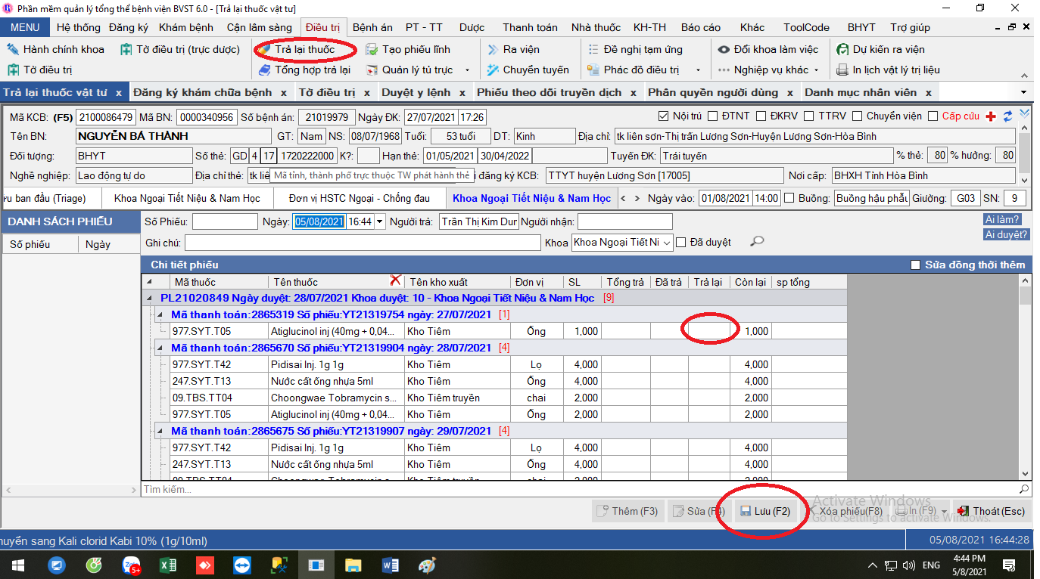
+ Nhập số thuốc muốn trả lại ở cột trả lại.
+ Lưu
Bước 2. Tổng hợp trả lại:
Điều trị => Tổng hợp trả lại.
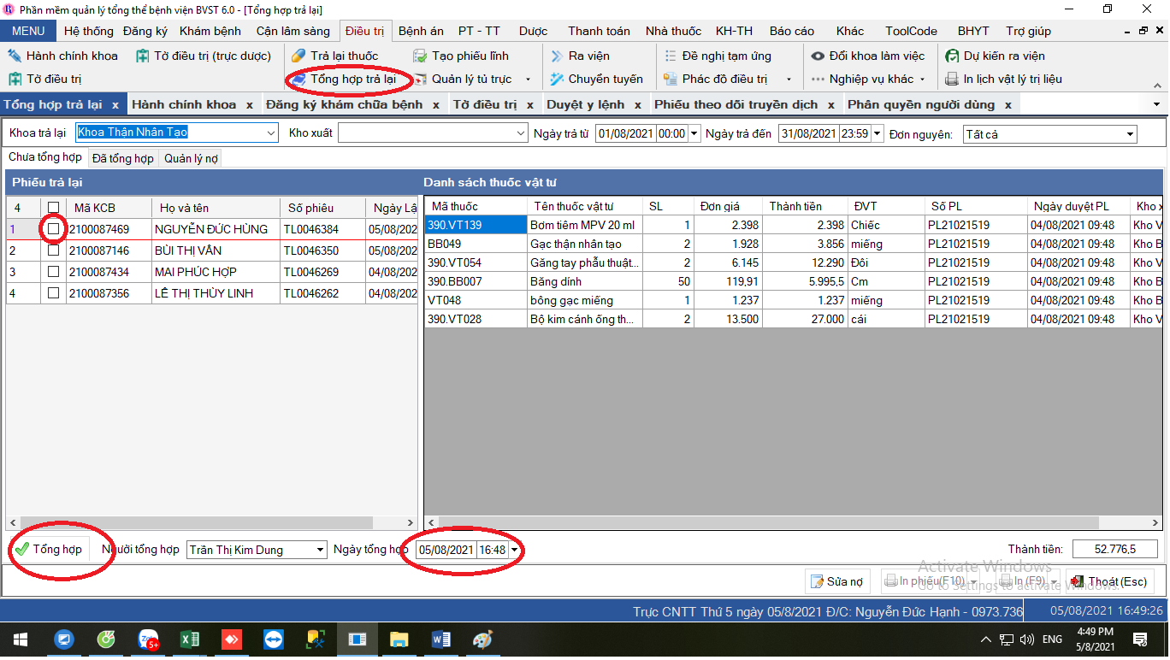
+ Tích vào ô vuông chọn những bệnh nhân cần tổng hợp trả lại.
+ Click Tổng hợp và in phiếu
- Lưu ý:
*, PHIẾU NHẬP KHO
Bước 1. Dược => Quản lý kho => Nhập => Nhập hóa đơn
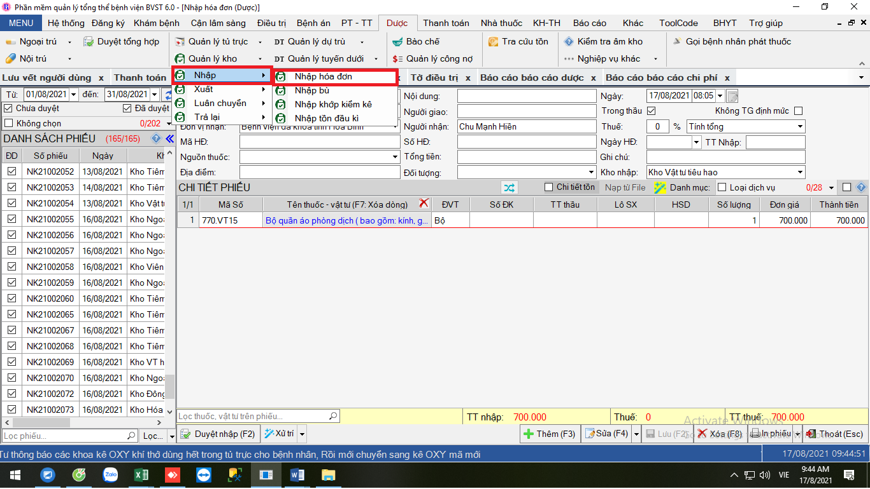
Bước 2.Tại cửa sổ nhập hóa đơn => Click Thêm. Nhập thông tin đơn vị giao, đơn vị nhận, người nhận, kho nhập. Nhập tên thuốc, vật tư, vpp và số lượng cần nhập kho
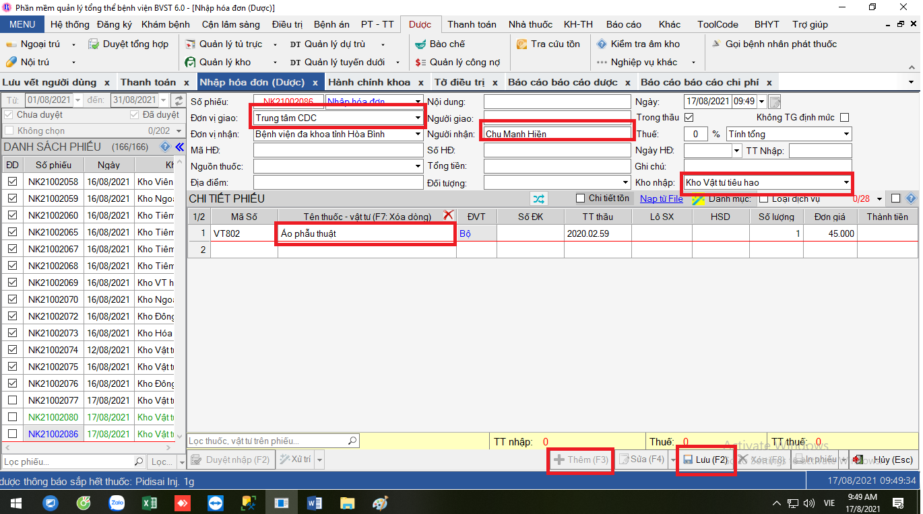
Bước 3. Click Lưu và Duyệt nhấp.

*, DUYỆT PHIẾU LĨNH
Bước 1. Dược => Nội trú => Duyệt phiếu lĩnh
*, DUYỆT PHÁT KHO
1. Dược => Nội trú => Duyệt phát ko
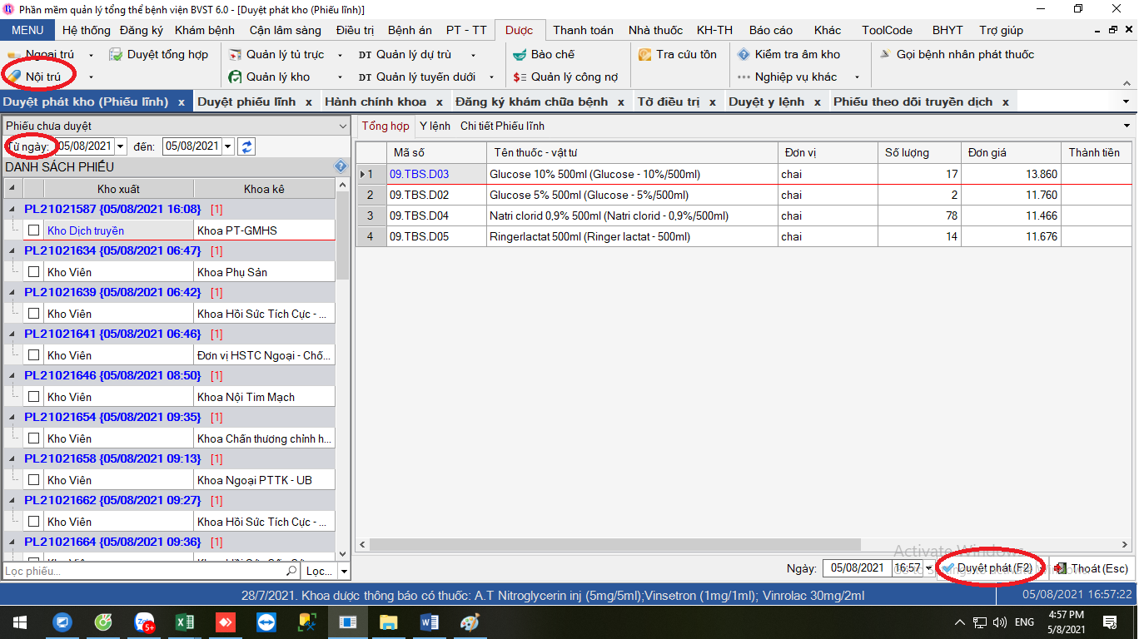
2. Chọn phiếu chưa duyệt => Chọn khoảng ngày muốn lọc phiếu để duyệt
3. Tích vào ô vuông trước phiếu cần duyệt
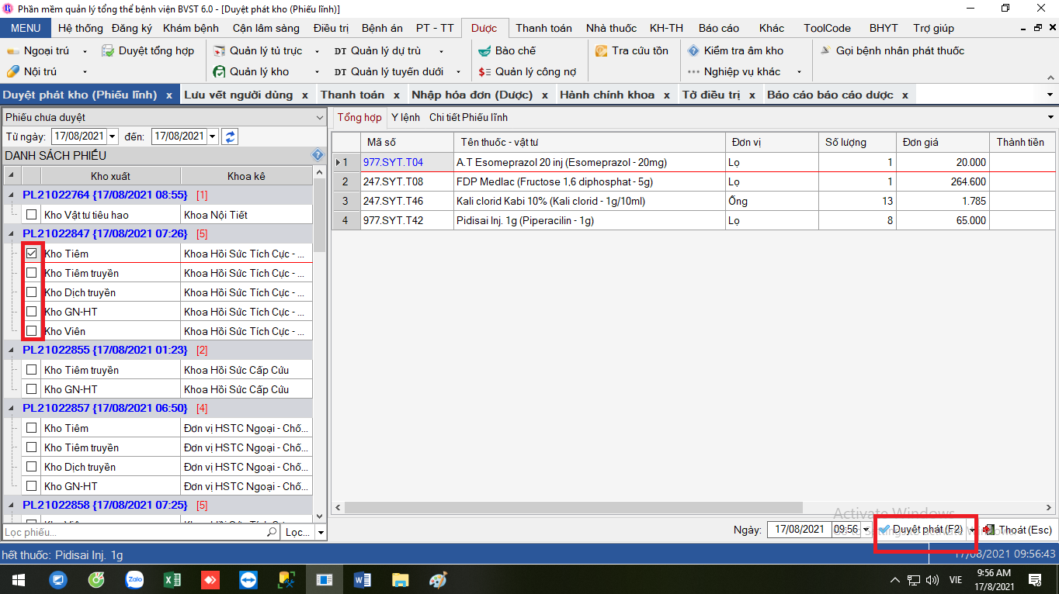
4. Click Duyệt phát
Lưu ý: + Có thể tùy chọn phiếu theo số phiếu, mã KCB hoặc khoa lập phiếu ở phần lọc
+ Có thể tùy chọn hoặc sửa ngày duyệt phát ở Ngày duyệt phát
*, BẢNG Y LỆNH THUỐC HÀNG NGÀY
Bước 1. Điều trị => Hành chính khoa => Chọn khoa điều trị
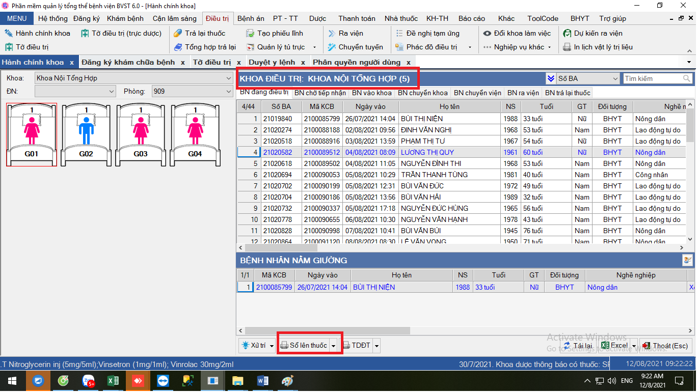
Bước 2. Click vào mũi tên cạnh Sổ lên thuốc. Chọn các tùy chọn mình cần in.
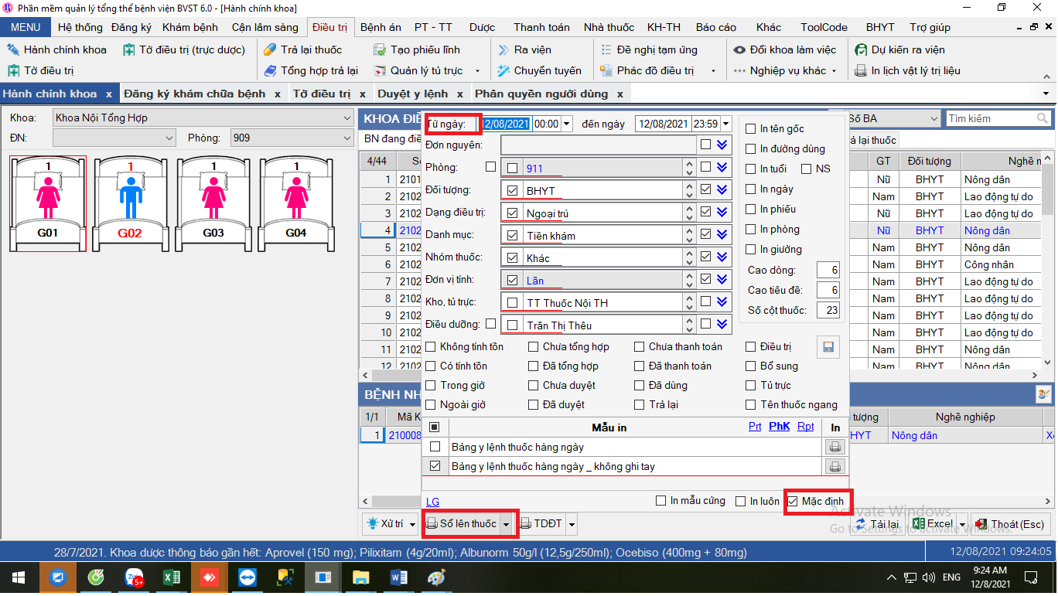
Bước 3. Click Sổ lên thuốc để in.

HƯỚNG DẪN QUY TRÌNH THỰC HIỆN TRÊN GÂY MÊ

Hướng dẫn thực hiện
- Cần xây dựng quy trình thực hiện chuyển khoa ( để thực hiện PTTT)
- Tiếp nhận vào khoa
- Chỉ định PTTT (Khi chỉ định mổ là xuất hiện luôn hộp thoại để chuyển mổ, duyệt mổ)
- Chuyển mổ
- Duyệt mổ
- Y lệnh thuốc, vật tư
- Tờ trình pttt
- Hoàn tất mổ
- Lập tờ điều trị, chăm sóc, truyền dịch…
- Chuyển về khoa thực hiện
- Các vấn đề lưu ý

*. Khoa thực hiện thao tác chuyển khoa cho bệnh nhân thực hiện PT lên khoa Gây mê.
Bước 1. Điều trị => Xử trí => Chuyển khoa.
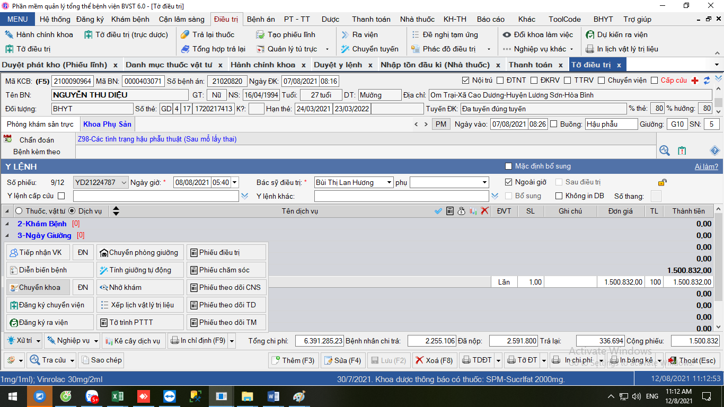
Bước 2. Cửa sổ đăng ký chuyển khoa hiện ra => Click Thêm
Bước 3. Chọn ngày chuyển và lý do chuyển
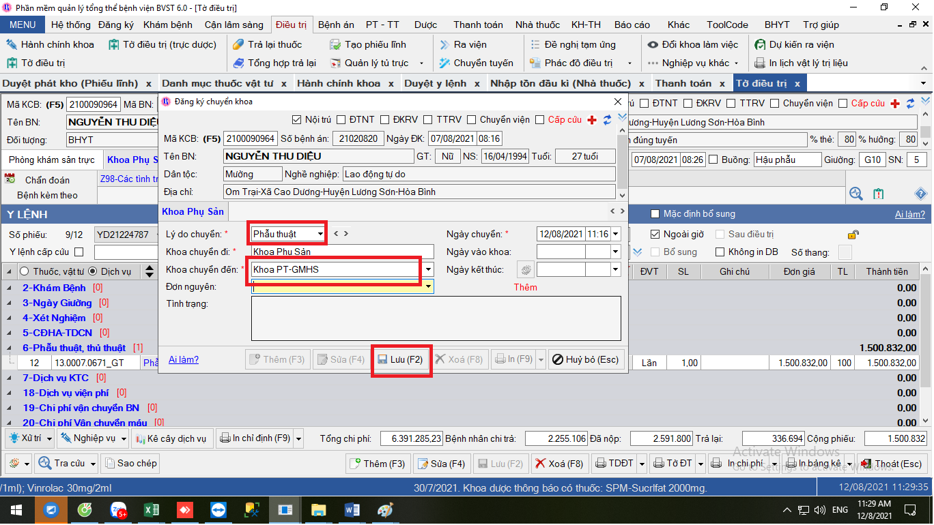
Lưu ý: Lý do chuyển phải là: Phẫu thuật.
Khoa chuyển đến: Khoa PT -GMHS
Bước 4. Lưu.
*. Khoa GM-HS thực hiện tiếp đón bệnh nhân
Bước 1. PT – TT => Hành chính khoa => Chọn khoa GM – HS
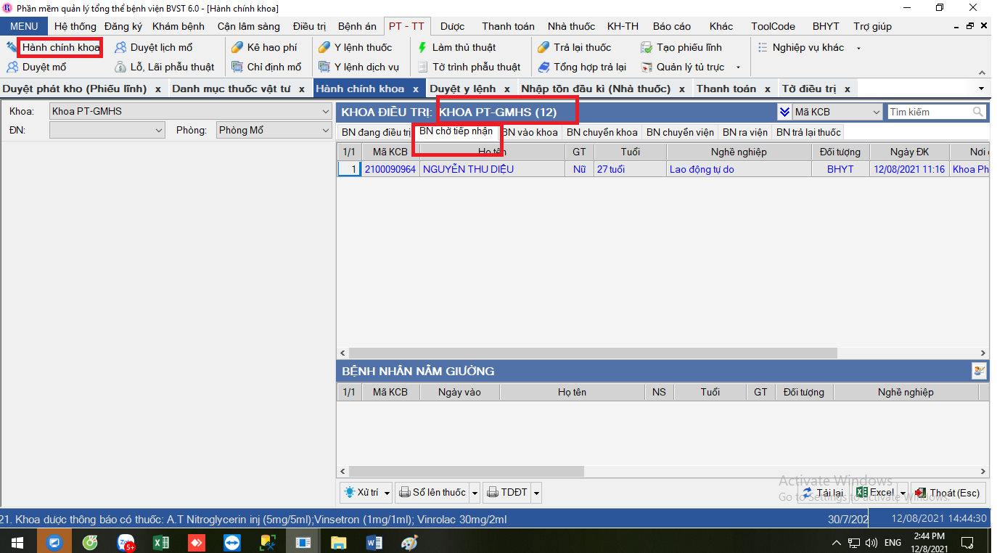
Bước 2: Click chuột phải vào tên bệnh nhân => Tiếp nhận vào khoa
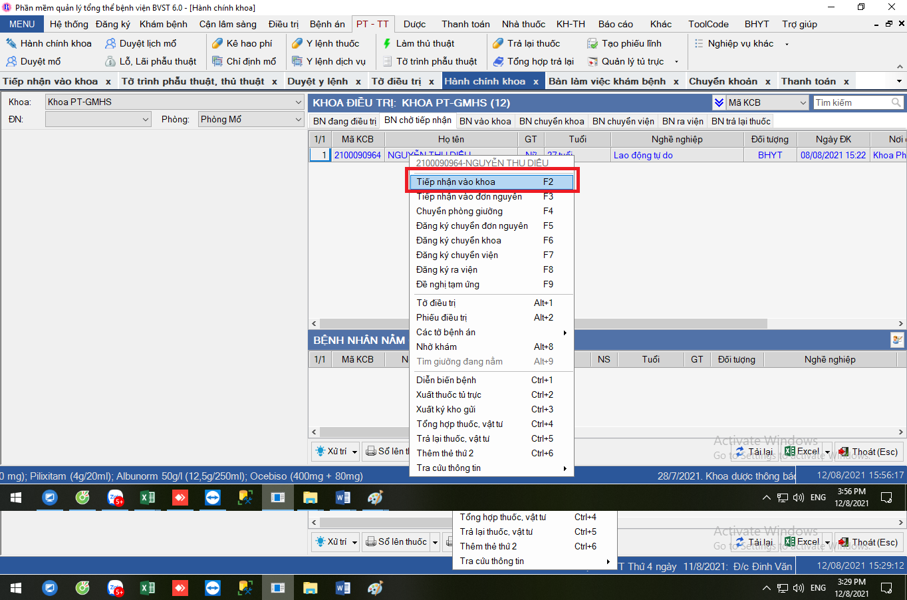
Bước 3. Nhập thông tin phòng bệnh, bác sĩ điều trị và lưu.

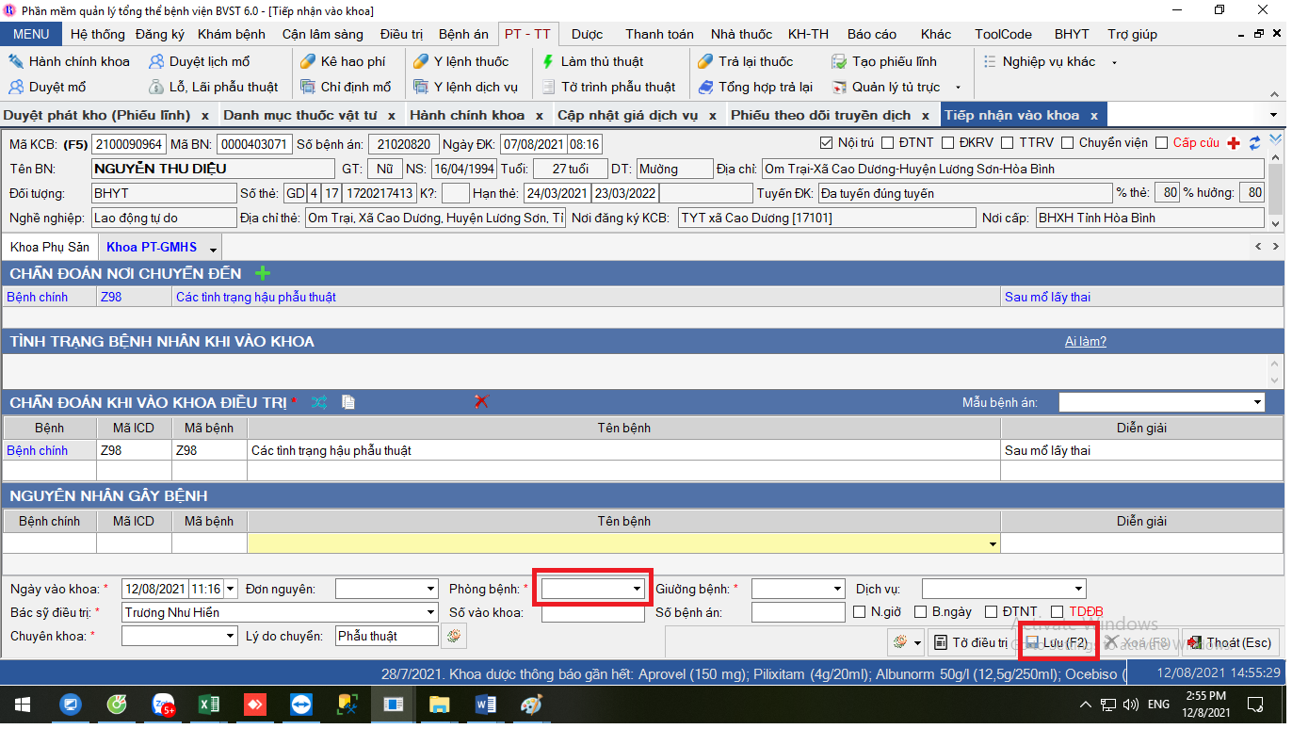
*. Bác sĩ điều trị thực hiện chỉ định PTTT cho bệnh nhân và hoàn tất tờ trình
Bước 1. Vào Hành chính khoa => Khoa PT – GMHS => BN đang điều trị. Click đúp vào bệnh nhân cần kê dịch vụ và thực hiện chỉ định PTTT cho bệnh nhân
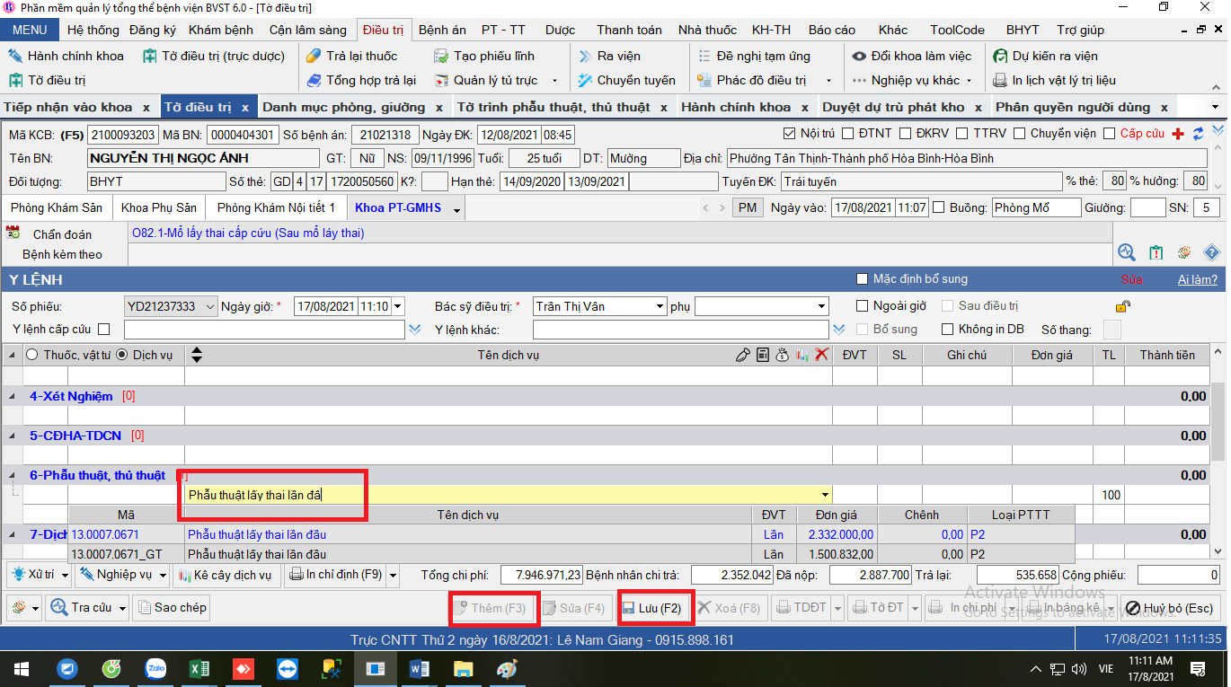
Bước 2. Sau khi kê y lệnh. Hộp thoại chuyển mổ hiện ra. Chọn Thực hiện tại khoa. Khoa: Khoa PT- GMHS. Nhập thông tin Ngày bắt đầu và Lưu.
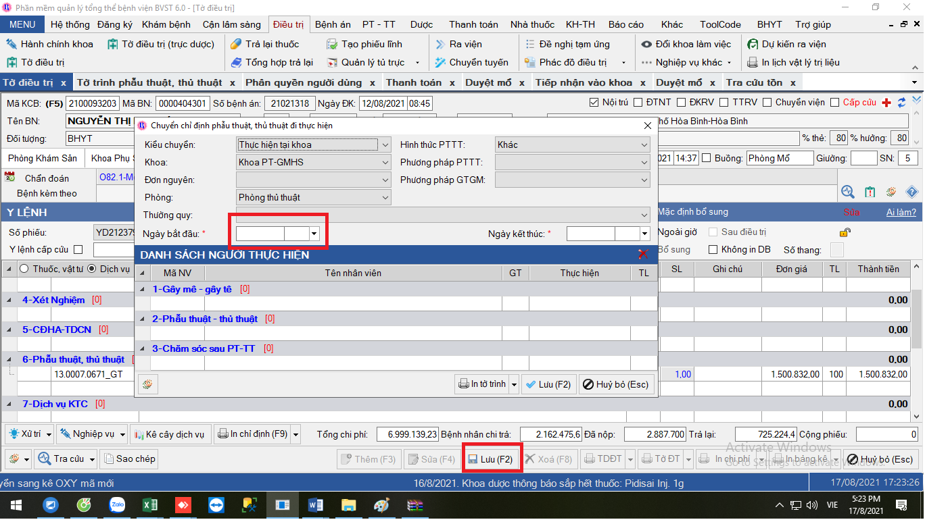
Bước 3. Bác sĩ vào hoàn tất thông tin trong tờ trình phẫu thuật, thủ thuật và Hoàn tất mổ
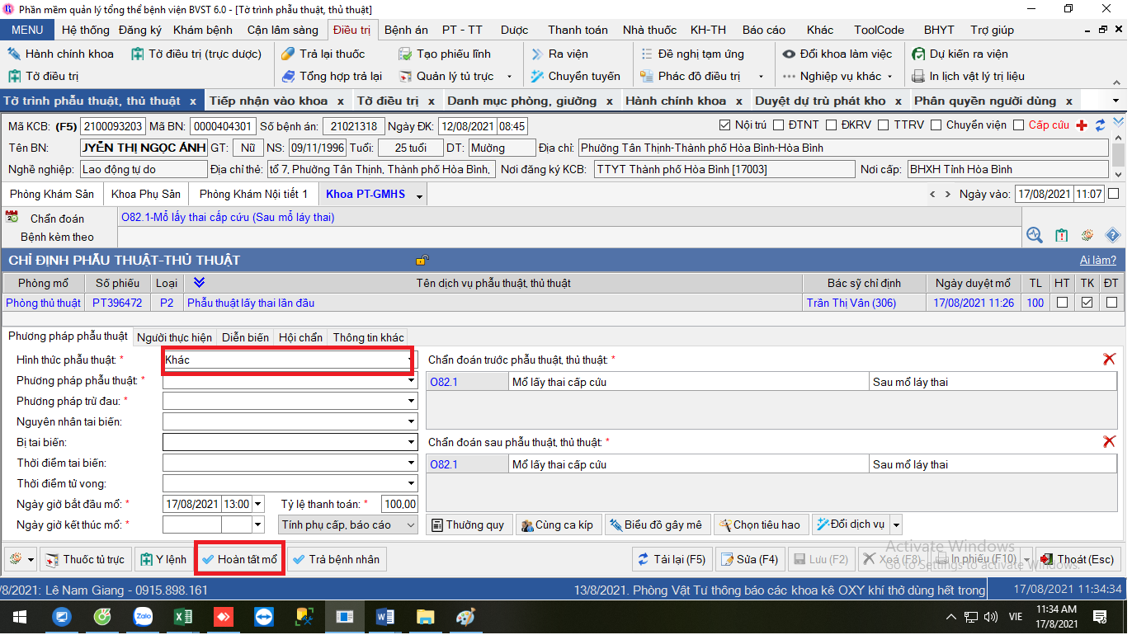
*. Bác sĩ điều trị kê y lệnh thuốc vật, tư
KÊ Y LỆNH VÀ TẠO PHIẾU LĨNH TRÊN GMHS
1. Bác sĩ điều trị kê y lệnh
Bác sỹ điều trị thực hiện đăng nhập bằng user của mình.
Bước 1. Tại cửa sổ Tờ trình phẫu thuật, thủ thuật => Click Y lệnh
Bước 2. Của sổ Kê tiêu hao xuất hiện => Click Thêm => Thực hiện Y lệnh thuốc, vật tư.
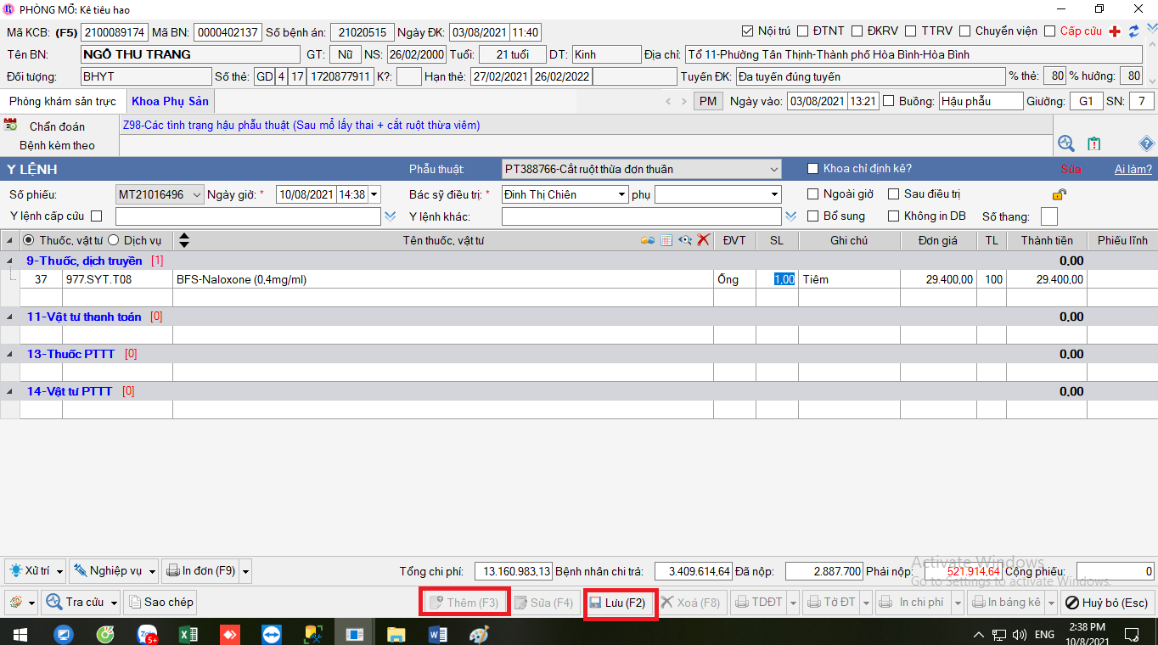
Bước 3. Click Lưu để lưu lại y lệnh vừa thực hiện
2. Điều dưỡng khoa gây mê thực hiện tổng hợp phiếu lĩnh bằng user của mình
Bước 1. Điều trị => Tạo phiếu lĩnh. Chọn khoa kê là Khoa PT-GMHS.
Bước 2. Chọn khoảng ngày cần tổng hợp phiếu lĩnh. Danh sách bệnh nhân và y lệnh hiện ra.
Bước 3. Click Tổng hợp để tạo phiếu.
Bước 4. In phiếu lĩnh
Lưu ý: + Có thể chọn khoảng ngày để tổng hợp y lệnh
+ Tuỳ chọn tổng hợp theo y lệnh hoặc bệnh nhân bằng cách tích vào ô vuông trước danh sách y lệnh.
KÊ THUỐC, VẬT TƯ TỦ TRỰC. LĨNH BÙ CƠ SỐ.
1. Bác sĩ điều trị kê thuốc từ tủ trực thuốc, vật tư PT-GMHS
Bác sỹ điều trị thực hiện đăng nhập bằng user của mình.
Bước 1. Tại cửa sổ Tờ trình phẫu thuật, thủ thuật => Click Thuốc tủ trực
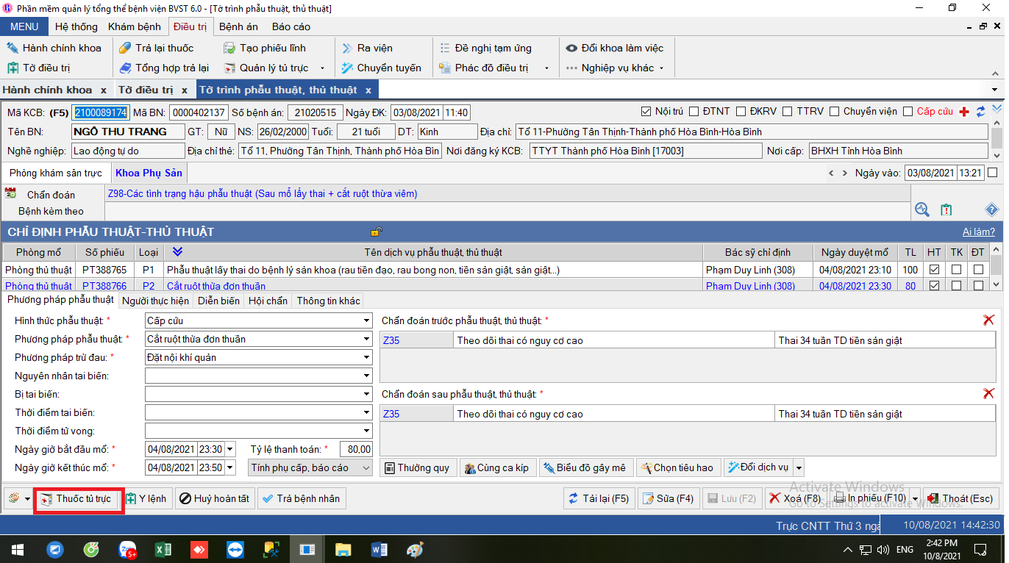
Bước 2. Cửa sổ kê tủ trực xuất hiện. Chọn tủ trực Thuốc PT-GMHS hoặc Tủ trực vật tư PT-GMHS
Bước 3. Click Thêm. Sau đấy thực hiện kê y lệnh thuốc vật tư từ tủ trực.
Bước 4. Lưu
2. ĐIều dưỡng khoa Gây mêm thực hiện bù tủ trực
Bước 1. Điều trị => Quản lý tủ trực => Lĩnh bù cơ số.
Bước 2. Click Tạo phiếu. Có thể tuỳ chọn bù trực theo từng bệnh nhân.
Bước 3. Lưu và in phiếu.

*. Khoa PT – GM thực hiện phiếu điều trị, chăm sóc
Bước 1. PT – TT => Hành chính khoa => Chọn đến bệnh nhân cần thực hiện chăm sóc, điều trị.
Bước 2. Click chuột phải chọn bệnh nhân cần thực hiện phiếu => Các tờ bệnh án => Chọn phiếu cần thực hiện và thực hiện như bình thường

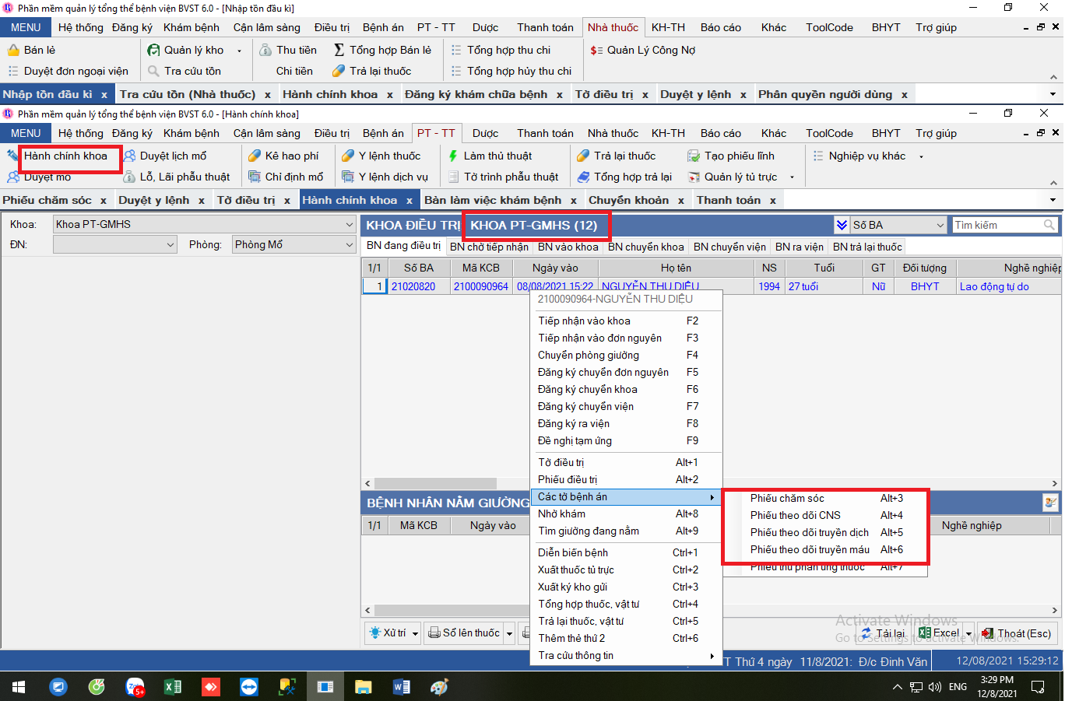
*. Chuyển Bệnh nhân về khoa thực hiện
Bước 1. Sau khi bệnh nhân kết thúc mổ chuyển về khoa. Khoa PT- GM thực hiện kết thúc điều trị cho bệnh nhân. Click vào biểu tượng khoanh đỏ để kết thúc điều trị kết hợp
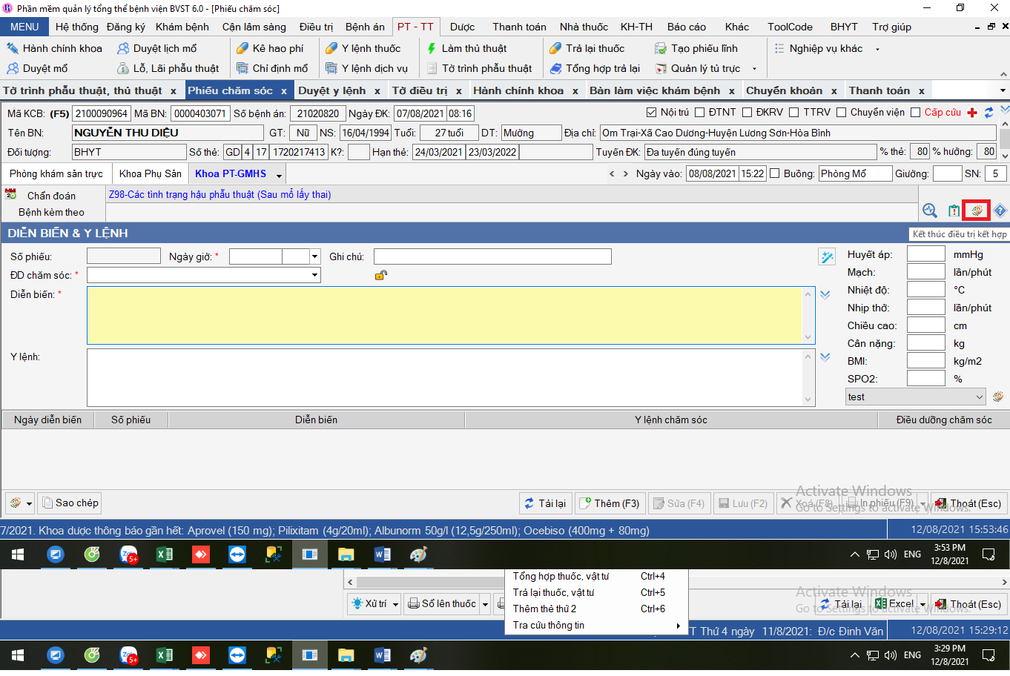
Bước 2. Chọn ngày kết thúc và Chấp nhận.
